Biuletyn Wielkopolskiego Regionalnego Obserwatorium Terytorialnego
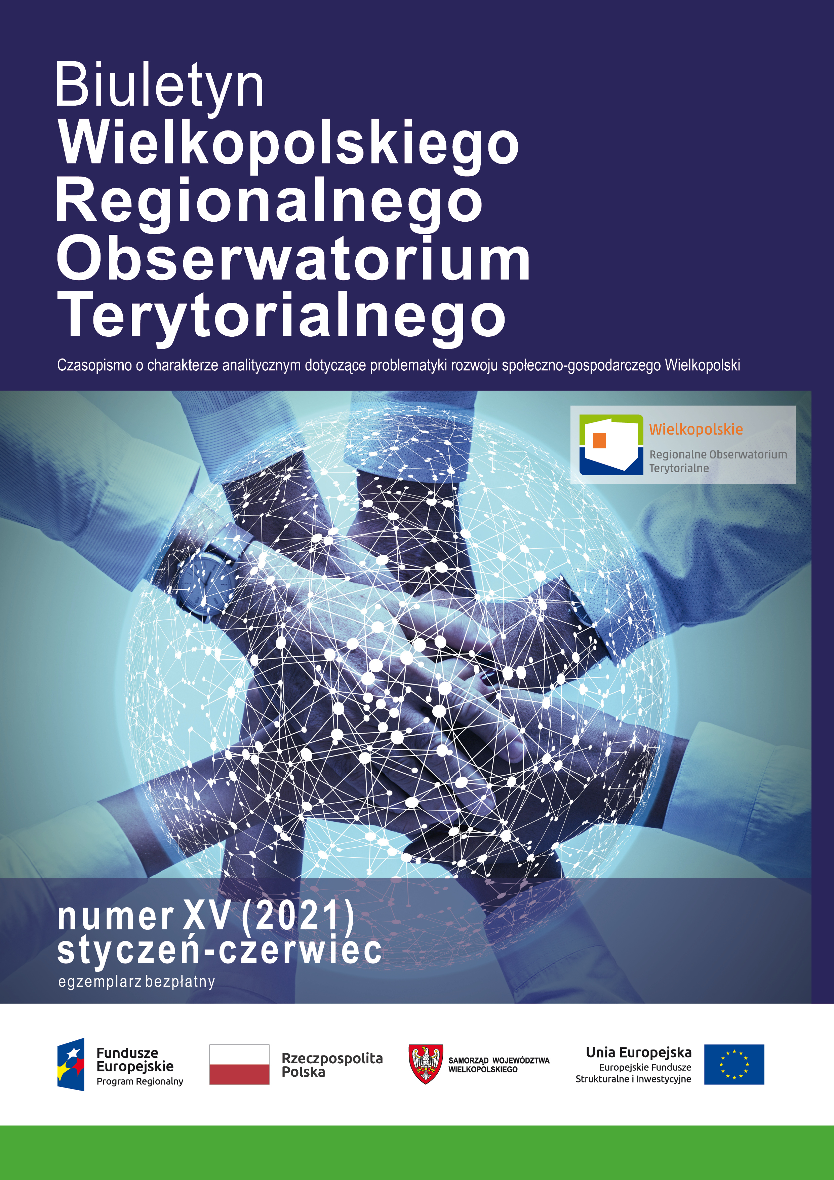
Informacje redakcyjne:
- ISSN: 2391-5749
- Wydawca: Urząd Marszałkowski Województwa Wielkopolskiego, Departament Polityki Regionalnej, Wielkopolskie Regionalne Obserwatorium Terytorialne, al. Niepodległości 34, 61-714 Poznań, wrot.umww.pl, e-mail: wrot@umww.pl
- Redaktor naczelny: Anna Hadyńska
- Zespół redakcyjny: Michał Kurzawski, Sylwia Górniak, Anna Hadyńska, Beata Hofman, Agata Jakubowicz
- Przygotowanie do druku: AGENT PR, ul. Krowoderska 58/18, 31-158 Kraków, tel. 12 631 32 50, e-mail: biuro@agentpr.pl
- Projekt okładki: Agata Jakubowicz

Wstęp
Szanowni Państwo, z przyjemnością kierujemy na Państwa ręce piętnasty numer Biuletynu Wielkopolskiego Regionalnego Obserwatorium Terytorialnego. Ideą publikacji jest cykliczne przedstawianie opinii publicznej dorobku badawczego w zakresie wybranej problematyki rozwoju społeczno-gospodarczego województwa wielkopolskiego oraz analiz aktualnych trendów rozwojowych naszego regionu. Przygotowywany materiał jest wynikiem prac zespołu Wielkopolskiego Regionalnego Obserwatorium Terytorialnego (WROT), jednostki działającej w strukturach Departamentu Polityki Regionalnej Urzędu Marszałkowskiego Województwa Wielkopolskiego, a także podmiotów współpracujących, tworzących spójną sieć obserwatoriów, w tym: Obserwatorium Integracji Społecznej, Wielkopolskiego Obserwatorium Innowacji, Wojewódzkiego Urzędu Pracy w Poznaniu. Biuletyn WROT stanowi również forum wymiany wiedzy i informacji, wynikającej z bieżącej współpracy Obserwatorium z przedstawicielami środowiska naukowego.
Artykuły stanowią częściowo abstrakty raportów z badań zrealizowanych na zlecenie ww. Obserwatoriów. Przedmiotem prac oraz badań prowadzonych w 2020 i 2021 roku był głównie gospodarczy i społeczny wymiar rozwoju Wielkopolski, w tym takie aspekty jak: inteligentne specjalizacje regionu na poziomie podregionalnym, funkcjonowanie klastrów i organizacji klastrowych, znaczenie sektora mikro-, małych i średnich przedsiębiorstw w kontekście zmian rynku pracy, wymiar instytucjonalny integracji społecznej cudzoziemców, współpraca samorządów w ramach polityki senioralnej oraz prezentacja nowej Strategii Polityki Społecznej.
W województwie wielkopolskim widoczne jest silne zróżnicowanie wewnętrzne regionu. Odpowiednio ukierunkowane wsparcie w obrębie wybranych dziedzin może zapewnić dalszy rozwój poszczególnych podregionów i powstrzymać ich marginalizację. Kluczową dla Samorządu Województwa Wielkopolskiego, jako lidera i koordynatora działań z zakresu podnoszenia innowacyjności i konkurencyjności regionu, była kwestia identyfikacji charakterystycznych branż, stanowiących specjalizacje podregionalne.
Ściśle związane z narzędziem polityki w postaci inteligentnych specjalizacji są klastry, tj. skupiska przedsiębiorstw i instytucji działających na rzecz wybranej działalności gospodarczej powstające w wyniku naturalnych procesów rozwoju gospodarczego. Mają one szczególne znaczenie dla konkurencyjności regionalnych gospodarek i stanowią jedno z istotnych zagadnień w polityce rozwoju gospodarczego państw rozwiniętych.
W kontekście ciągłych zmian uwarunkowań społeczno-gospodarczych, klimatycznych i demograficznych, rozwiązań technologicznych czy preferencji konsumentów, zachodzących we współczesnym świecie, przeobrażeniom ulega rzeczywistość rynkowa. W badaniu sektora MŚP w województwie wielkopolskim zwrócono uwagę na problematykę zatrudnienia oraz poziom ogólnej gotowości na zmiany i eliminację zagrożeń i barier w tym sektorze.
W ramach badań o charakterze społecznym zdiagnozowano m.in. aktualny stan integracji społecznej migrantów w województwie wielkopolskim w kontekście wyzwań polityk publicznych, co może posłużyć do wypracowania założeń programu integracji społecznej cudzoziemców w regionie i aktualizacji regionalnego planu współpracy kadry socjalnej z cudzoziemcami. Z kolei analizy związane z problemem starzenia się społeczeństwa skupiały się na instytucjonalnych działaniach samorządowej polityki społecznej w zakresie dedykowanym najstarszym mieszkańcom miasta Poznania i sąsiednich gmin miasta.
Zachęcając do lektury informujemy jednocześnie, iż pełne wersje raportów z badań opisanych w artykułach nr 2, 3 i 5 są dostępne na stronach internetowych: Wielkopolskiego Regionalnego Obserwatorium Terytorialnego (wrot.umww.pl, w zakładkach: Baza wiedzy WROT/Opracowania zlecone oraz Baza wiedzy WROT/Opracowania sieci WROT/Obserwatorium Integracji Społecznej), a także Wojewódzkiego Urzędu Pracy w Poznaniu (wuppoznan.praca.gov.pl, w zakładce: Rynek pracy/Badania i analizy rynku pracy). Z kolei pełne wersje dokumentów, tj. Regionalna Strategia Polityki Społecznej oraz Regionalna Strategia Innowacji dla Wielkopolski 2030, dostępne są na stronach internetowych odpowiednio: Regionalnego Ośrodka Polityki Społecznej w Poznaniu (rops.poznan.pl) oraz Wielkopolskiego Obserwatorium Innowacji (iw.org.pl/woi).
Zespół WROT

Specjalizacje podregionalne województwa wielkopolskiego
Autor: Agata Jakubowicz, Wielkopolskie Regionalne Obserwatorium Terytorialne, Departament Polityki Regionalnej, Urząd Marszałkowski Województwa Wielkopolskiego

Specjalizacje województwa wielkopolskiego
Samorząd Województwa Wielkopolskiego dostrzega swoją rolę jako lidera i koordynatora działań z zakresu podnoszenia innowacyjności i konkurencyjności regionu. Osiągnięcie tak określonego celu wymaga systemowych działań różnych podmiotów regionalnego systemu innowacji, w tym przede wszystkim przedsiębiorstw – jako podmiotów wprowadzających na rynek innowacyjne produkty i usługi, ale również samorządów lokalnych, jednostek naukowo-badawczych oraz instytucji otoczenia biznesu. Najważniejsze kierunki polityki innowacyjnej oraz proponowany system wdrażania, monitorowania i finansowania działań w tym zakresie określa Regionalna Strategia Innowacji dla Wielkopolski 2030 (przyjęta Uchwałą Zarządu Województwa Wielkopolskiego nr 3099/2020 z dnia 29 grudnia 2020 r.) (dalej: RIS 2030).
Horyzont czasowy RIS 2030 obejmuje rok 2030, co jest szczególnie istotne w świetle projektowania instrumentów wsparcia dla nowej perspektywy finansowej UE na lata 2021-2027. Środki w ramach nowej Polityki Spójności powinny w sposób efektywny zostać wykorzystane na potrzeby prowadzenia polityki innowacyjnej w Wielkopolsce. Będzie ona uwzględniać endogeniczny potencjał województwa, stanowiący podstawę dla określenia obszarów specjalizacji na poziomie regionalnym i podregionalnym mających wpływ na poziom innowacyjności. Dlatego jedną z kluczowych kwestii w ramach RIS 2030 było wyłonienie charakterystycznych dziedzin rozwoju regionu (regionalnych inteligentnych specjalizacji) na podstawie dwóch procesów: wieloaspektowych badań obejmujących potencjał województwa w zakresie specjalizacji gospodarczej i naukowej oraz procesu przedsiębiorczego odkrywania, który będzie kontynuowany przez cały okres programowania i może prowadzić do uzupełnienia i aktualizacji istniejących obszarów specjalizacji.
Ryc. 1. Regionalne inteligentne specjalizacje województwa wielkopolskiego
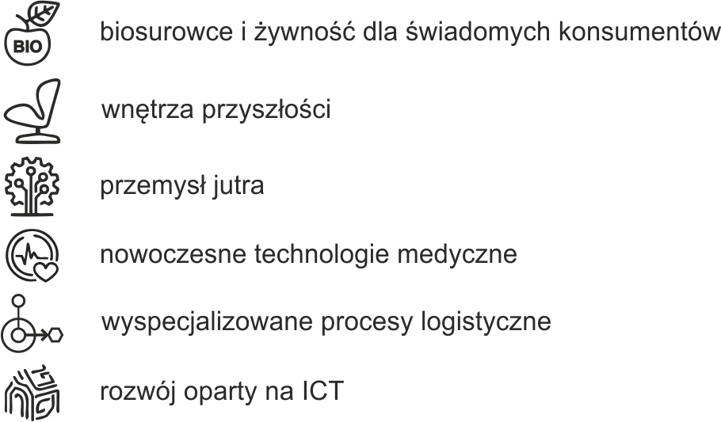
Źródło: RIS 2030

Specjalizacje podregionów
W województwie wielkopolskim istnieją zarówno obszary zagrożone postępującą peryferyzacją, jak również podregionalne bieguny wzrostu. Widoczne jest zatem silne zróżnicowanie wewnętrzne regionu, m.in. pod względem rozwoju gospodarczego, rynku pracy, dostępu do usług, edukacji czy też dostępności komunikacyjnej. Odpowiednio ukierunkowane wsparcie w obrębie wybranych dziedzin może zapewnić dalszy rozwój poszczególnych podregionów i powstrzymać ich marginalizację. Kluczową kwestią jest jednak identyfikacja charakterystycznych branż, stanowiących specjalizacje podregionalne.

Podregion poznański i podregion miasto Poznań
Miasto Poznań i podregion poznański (dalej: podregion poznański) odgrywają kluczową rolę dla rozwoju gospodarczego Wielkopolski, co wynika m.in z liczby zarejestrowanych przedsiębiorstw, zatrudnienia, uzyskiwanych przychodów, czy też aktywności w zakresie działalności badawczo-rozwojowej oraz innowacyjnej. W porównaniu do pozostałych podregionów województwa wielkopolskiego zidentyfikowano tu m.in. relatywnie wysoką koncentrację przedsiębiorstw działających w obszarach handlu, transportu, zakwaterowania, informacji, świadczenia usług związanych z nieruchomościami oraz pozostałych usług. W obszarze tym występowała także koncentracja zatrudnienia w branży przemysłowej i budownictwie. Uwagę zwróciła relatywnie duża (w stosunku do sytuacji w kraju) różnica w strukturze zatrudnienia w ramach przedsiębiorstw reprezentujących sekcje PKD związane z handlem i transportem. Branżami, które w podregionie poznańskim rozwijają się szczególnie dynamicznie, wzmacniając swoją konkurencyjność są: ICT, budownictwo, logistyka, edukacja, branża spożywcza, handel, rolnictwo, biotechnologia, branża kosmetyczna oraz związana z gospodarką o obiegu zamkniętym (dalej: GOZ) – ochrona środowiska.
Syntetyczna analiza barier, które przedsiębiorstwa napotykają przy wprowadzaniu innowacji pozwoliła zdiagnozować, że były to głównie braki finansowe i kompetencyjne (kadrowe), w tym: niedostateczna ilość środków finansowych na przeprowadzenie procesu innowacji, brak wiedzy jak je pozyskiwać, bariery biurokratyczne, brak umiejętności korzystania z nowych technologii, zbyt wysokie koszty przygotowania innowacji, brak specjalistycznej kadry, która pomoże przeprowadzić proces innowacji i doprowadzić do ich wdrożenia.
Potencjał inteligentnego rozwoju podregionu poznańskiego to przede wszystkim rozwój innowacji bazujących na wykorzystaniu odnawialnych źródeł energii, w tym wykorzystanie w coraz większym stopniu fotowoltaiki, wód śródlądowych, energii spadku wody (kanał w Mosinie), biomasy (np. elektrownia biogazowa w Suchym Lesie) czy rozwój ekologicznego transportu. Ze względu na potencjał przemysłowy podregion poznański ma szansę wykorzystać możliwości tworzącego się łańcucha dostaw i wartości gospodarki wodorowej. Ponadto potencjał podregionu poznańskiego koncentruje się na nowoczesnych rozwiązaniach medycznych.
Przewagi na poziomie podregionu poznańskiego są zbieżne z regionalnymi obszarami inteligentnych specjalizacji. Ponadto takie specjalizacje jak: Rozwój oparty na ICT, Biosurowce i żywność dla świadomych konsumentów oraz Przemysł jutra, mają największy potencjał do rozwoju oraz wyróżniają się jako obszary, w których najczęściej dochodzi do współpracy na linii biznes – nauka. Obok zestawu sześciu inteligentnych specjalizacji regionalnych w podregionie poznańskim zidentyfikowano nowe obszary specjalizacji, tj.: Energia zeroemisyjna, Gospodarka o obiegu zamkniętym, Ekonomia wody, Budownictwo Energooszczędne, Ochrona środowiska, Rozwój oparty na kulturze.
Ryc. 2. Obszary inteligentnych specjalizacji dla podregionu poznańskiego i miasta Poznań
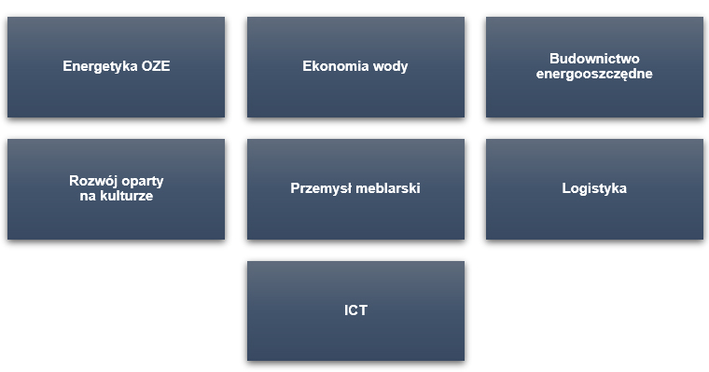
Źródło: opracowanie własne

Podregion koniński
W ramach podregionu konińskiego potwierdzono zgodność wielkopolskich inteligentnych specjalizacji w kontekście ich dostosowania w gospodarce lokalnej. Najsłabszą pozycję przypisano na tym etapie specjalizacji pn. Rozwój oparty na ICT. Wstępnie zidentyfikowanymi nowymi obszarami, które posiadają potencjał do stania się specjalizacjami podregionalnymi są: Odnawialne źródła energii oraz Nowoczesne technologie energetyczne. Wyzwaniem dla podregionu konińskiego, który dotychczas niezwykle silnie związany był z przemysłem wydobywczo-energetycznym opartym na węglu brunatnym, jest aktualnie dokonanie transformacji gospodarczej i energetycznej. Posiadane zasoby obszaru wynikające z dotychczasowego rozwoju przemysłu wydobywczego i energetycznego stanowią o konieczności ich wykorzystania w perspektywie planowanych do wprowadzenia zmian. Transformacja ukierunkowana na rozwój odnawialnych źródeł energii jest najbardziej pożądanym procesem, który pozwoli wykorzystać zarówno istniejącą infrastrukturę (w tym sieci przesyłowe, elektrownie), kapitał ludzki, warunki naturalne (rozwój geotermii, dobre warunki wiatrowe, nasłonecznienie), jak i dostępny teren (obszary pokopalniane mogące zostać wykorzystane np. do budowy farm wiatrowych lub fotowoltaicznych, liczne tereny inwestycyjne mogące przyciągnąć inwestorów zainteresowanych dostępem do taniej energii). Działania te zgodne są z planem promocji gospodarczej i inwestycyjnej podregionu pn. Wielkopolska Dolina Energii. Lokalną, unikalną przewagą konkurencyjną podregionu konińskiego mogą być technologie wodorowe.
Istotny potencjał rozwojowy podregionu konińskiego upatrywać można również w turystyce, w tym w wykorzystaniu terenów pokopalnianych. Zidentyfikowano w tym zakresie główne atuty obszaru, takie jak dostęp do jezior, bogata fauna i flora, występowanie obszarów Natura 2000, co generuje możliwość rozwoju np. agroturystyki. Istniejące zasoby przyrodnicze pozwalają na dynamiczny rozwój turystyki pieszej, rowerowej i konnej. Podregion wyróżnia się dodatkowo (na tle województwa i kraju) wzmożoną aktywnością w obszarze turystyki sakralnej. Wszystkie te elementy składają się na unikalny produkt turystyczny, który do tej pory nie został wystarczająco wykorzystany (m.in. brakuje miejsc do wypoczynku i infrastruktury turystycznej). Z kolei w celu ograniczenia odpływu ludności z podregionu konińskiego, a w szczególności młodzieży, konieczny jest rozwój wysokiej jakości średniego szkolnictwa zawodowego w celu przygotowania wysoko wykwalifikowanych kadr na potrzeby lokalnych podmiotów gospodarczych oraz konsekwencji gospodarczej i energetycznej transformacji obszaru.
Ryc. 3. Obszary inteligentnych specjalizacji dla podregionu konińskiego
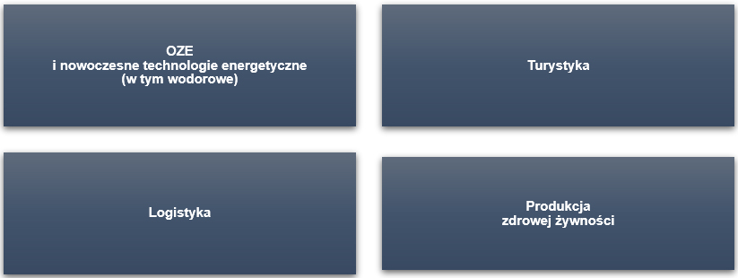
Źródło: opracowanie własne

Podregion kaliski
Analiza podregionu kaliskiego potwierdziła trafność wszystkich wielkopolskich inteligentnych specjalizacji w kontekście ich dostosowania do gospodarki lokalnej. Istnieje tu duży potencjał produkcyjny branży meblarskiej, spożywczej, kotlarskiej oraz przemysłu elektromaszynowego i automatyki, wynikający z koncentracji i specjalizacji dużej liczby przedsiębiorstw zlokalizowanych w kilku powiatach, np. meblarstwa w powiecie kępińskim. Rolnicza specyfika subregionu kaliskiego (powiaty ostrowski, krotoszyński, kaliski) sprzyja rozwojowi produkcji i przetwórstwa żywności. Dlatego też dominującą rolę w sprzedaży produktów przemysłowych odgrywa produkcja mięsa i wędlin (Krotoszyn, Kalisz), produkcja alkoholu (Ostrów Wielkopolski) oraz przemysł koncentratów spożywczych (Kalisz).
W ramach podregionu kaliskiego można zidentyfikować także nowe obszary stanowiące znaczący potencjał rozwojowy obszaru, w tym: Budownictwo, Transport, Przemysł kreatywny i Przemysł czasu wolnego, Energetyka OZE, Przemysł 4.0 (łączący wiele różnych branż przy wykorzystaniu m.in. robotyzacji, automatyzacji, przetwarzania i wymiany danych oraz technik wytwórczych), Biotechnologia, Technologie wodorowe, Kosmonautyka, Gospodarka o obiegu zamkniętym (GOZ), Przemysł ceramiczny, Przemysł elektromaszynowy i kolejowy ciężki, Przemysł chemiczny oraz Przemysł precyzyjny. Co istotne większość ze wskazanych inteligentnych specjalizacji będzie mieć przełożenie również na inne branże. W przypadku przemysłu spożywczego może to być produkcja ekologicznej żywności, w transporcie produkcja i wykorzystywanie na szeroką skalę pojazdów elektrycznych, a w budownictwie rozwój tzw. zielonego budownictwa. Wynikać to będzie z jednej strony z coraz bardziej proekologicznych regulacji krajowych i europejskich, a z drugiej z rosnącej świadomości ekologicznej polskiego społeczeństwa. Przewagi konkurencyjne podregionu wynikają z jego położenia, rozwoju przedsiębiorczości w wyspecjalizowanych branżach, silnej pozycji Aglomeracji Kalisko-Ostrowskiej i Południowo-Zachodniego Obszaru Funkcjonalnego, funkcjonowania kilku podstref ekonomicznych oraz współpracy przedsiębiorstw i organizacji pozarządowych w ramach klastrów. Zakres działalności aktywnych klastrów wpisuje się w dwie inteligentne specjalizacje województwa wielkopolskiego, tj. Przemysł jutra oraz Biosurowce i żywność dla świadomych konsumentów. Najwięcej klastrów działa w zakresie Przemysłu jutra dla branż związanych z energetyką, przemysłem lotniczym, maszynowym i metalowym oraz automatyką.
Ryc. 4. Obszary inteligentnych specjalizacji dla podregionu kaliskiego
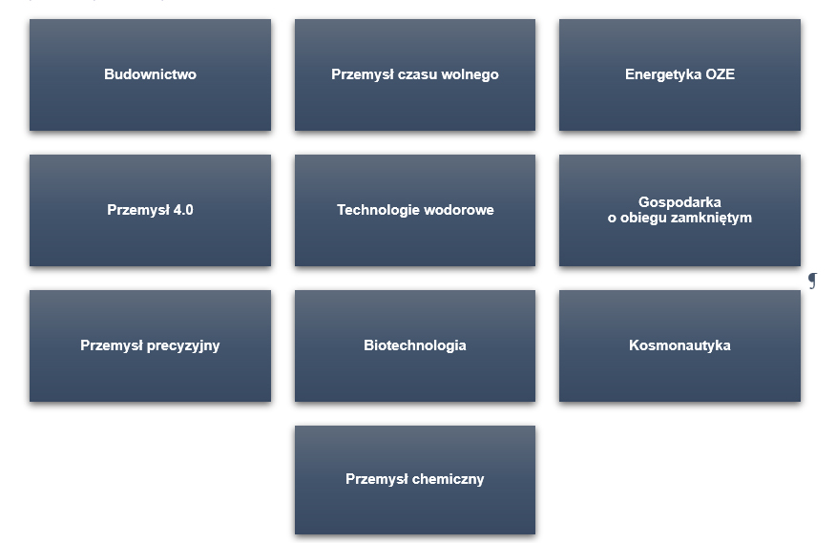
Źródło: opracowanie własne

Podregion leszczyński
W przypadku podregionu leszczyńskiego wyodrębniono następujące obszary specjalizacji podregionalnych: Produkcja żywności; Produkcja na potrzeby wnętrz i budownictwa oraz Produkcja na potrzeby sektorów przemysłu i transportu. Specjalizacje te charakteryzują się najlepszym dopasowaniem do potencjału podregionu oraz wykazują najlepsze rezultaty ekonomiczne, mierzone zarówno wynikami finansowymi, zatrudnieniem, jak i liczbą przedsiębiorstw. Zidentyfikowane branże wykazują również najwyższy potencjał inwestycyjny i eksportowy, o czym świadczą uzyskiwane rezultaty handlowe utrzymujące stabilny trend wzrostowy w analizowanym okresie. Zidentyfikowane specjalizacje podregionalne wpisują się w trzy regionalne inteligentne specjalizacje województwa wielkopolskiego: Biosurowce i żywność dla świadomych konsumentów, Wnętrza przyszłości, Przemysł jutra. Jednocześnie prezentują relatywnie wysoki (w odniesieniu do gospodarki podregionu) potencjał współpracy na linii biznes – nauka oraz działalności badawczo-rozwojowej.
Wśród branż mających największe szanse na rozwój należy wymienić branżę transportową oraz budowlaną. Mając na uwadze globalny łańcuch wartości perspektywa aktywizacji tych rodzajów działalności stanowi potencjalny czynnik rozwoju przedsiębiorstw, będących ich kooperantami i dostawcami – tj. producenci materiałów budowlanych oraz urządzeń i komponentów do środków transportu. Szczególnie silny potencjał do rozwoju dostrzeżono w branży metalowej – to dynamiczna gałąź gospodarki podregionu, w której na przestrzeni ostatnich lat powstało dużo nowych firm, świadczących nowoczesne usługi i produkujących elementy metalowe wykorzystywane m.in. na potrzeby wnętrz, budownictwa oraz przemysłu wytwórczego.
Z uwagi na stosunkowo niskie zaawansowanie technologiczne przedsiębiorstw produkcyjnych podregionu leszczyńskiego, ich potencjał rozwoju w zakresie wdrażania rozwiązań innowacyjnych jest dość znaczący. Globalizacja rynku, sytuacja na rynku pracy oraz zmiany demograficzne stanowią czynniki zachęcające do szerokiego wdrażania rozwiązań automatyzujących oraz wirtualizujących procesy produkcyjne. Odmienna sytuacja dotyczy obszaru rolno-spożywczego (specjalizacja Produkcja żywności), który osiągnął wyższy udział w gospodarce podregionu w porównaniu z sytuacją w kraju i regionie i w którym jednocześnie odnotowano dość niską dynamikę rozwoju w ostatnich latach. Immanentnym elementem tego rodzaju działalności jest niski poziom innowacyjności (powiązany z tradycyjnym charakterem sektora), co wymusza wprowadzanie innowacyjnych rozwiązań, m.in. systemów ICT (Rolnictwo 4.0). Wśród kluczowych czynników determinujących szanse rozwojowe tego sektora wymienić należy: aktywizację współpracy wewnątrzsektorowej (w ramach klastrów i grup producenckich, w tym kooperację pomiędzy dostawcami i odbiorcami) oraz wzorce konsumpcji (stanowiące istotny determinant popytu na wyższej jakości produkty spożywcze) promujące ekologiczną żywność i model zdrowego stylu życia.
Ryc. 5. Obszary inteligentnych specjalizacji dla podregionu leszczyńskiego
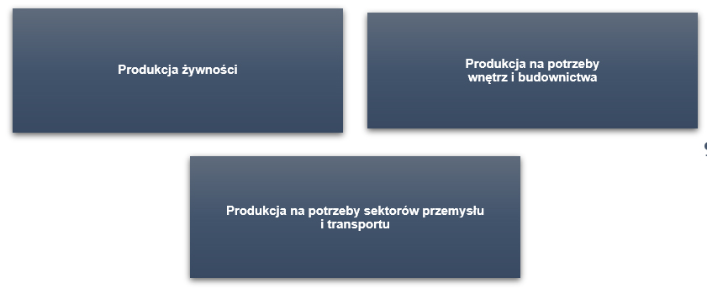
Źródło: opracowanie własne

Podregion pilski
W przypadku podregionu pilskiego wyłoniono wiodącą specjalizację podregionu: Przetwórstwo przemysłowe (sekcja C, według klasyfikacji PKD 2007). Specjalizacja charakteryzuje się najlepszym dopasowaniem do potencjału podregionu oraz wykazuje najwyższe rezultaty ekonomiczne, mierzone zarówno wynikami finansowymi, zatrudnieniem, jak i liczbą przedsiębiorstw. Branża wykazuje również najwyższy potencjał inwestycyjny i eksportowy, o czym świadczą uzyskiwane rezultaty handlowe (stabilny trend wzrostowy). Branża ta, dzięki wpisywaniu się w aż trzy regionalne inteligentne specjalizacje województwa wielkopolskiego (tj. Biosurowce i żywność dla świadomych konsumentów, Wnętrza przyszłości oraz Przemysł jutra) wykazuje wysoki potencjał współpracy na linii biznes – nauka oraz działalności badawczo-rozwojowej.
Jednymi z najważniejszych kierunków rozwoju w ramach podregionu pilskiego są: niskoemisyjność, odnawialne źródła energii, innowacyjne metody pozyskiwania i magazynowania energii (w szczególności w postaci wodoru) oraz gospodarka o obiegu zamkniętym. Nowa ścieżka rozwoju podregionu pilskiego ukierunkowana jest na transformację energetyczną poprzez działania na rzecz zwiększania efektywności energetycznej i oszczędzania energii oraz rozwoju technologii powiązanych z odnawialnymi źródłami energii, w tym technologii wodorowych, zeroemisyjnego transportu oraz działań związanych z upowszechnianiem wiedzy, doświadczeń i dobrych praktyk w zakresie redukcji zanieczyszczeń ze środowiska. Potrzeba realizacji postawionych wyzwań stanowi warunek dalszego rozwoju podregionu i zapewnienia dobrej jakości życia przyszłym pokoleniom. Porozumienie o zawiązaniu Pilskiego Klastra Energetycznego, którego celem jest stworzenie samowystarczalnej energetycznie gminy, będzie możliwe poprzez rozbudowę wewnętrznych źródeł energii. Partnerzy Klastra w ramach podpisanego porozumienia zobowiązali się do współpracy w zakresie transferu wiedzy, wdrażania innowacyjnych i przyjaznych środowisku technologii. Działania te przełożą się na wzmocnienie konkurencyjności podmiotów tworzących Klaster w zakresie związanym z branżą energetyczną, ze szczególnym naciskiem na pozyskanie energii odnawialnej.
Gmina Piła dąży do zrównoważonego rozwoju realizując projekty mające na celu budowę zintegrowanego systemu smart zarządzania, smart inwestycji, smart komunikacji oraz smart energii. Takie działania są podstawą do realizacji strategii budowy smart city – miasta z nową energią. W tym celu konieczne jest opracowanie dokumentów strategicznych wyznaczających kierunki rozwoju w obszarach: adaptacja do zmian klimatu, transformacja energetyczna, elektromobilność, wsparcie rozwoju opartego na wykorzystaniu energii odnawialnej, w tym na wykorzystaniu technologii wodorowych, rozwiązania oparte na lokalnych zasobach przyrody, inteligentne zarządzanie miastem. Dokumenty te będą miały charakter miejski, ale ich wdrożenie będzie miało wpływ na realizację polityk na poziomach podregionu, regionu, kraju i Europy.
Ryc. 6. Obszary inteligentnych specjalizacji dla podregionu pilskiego
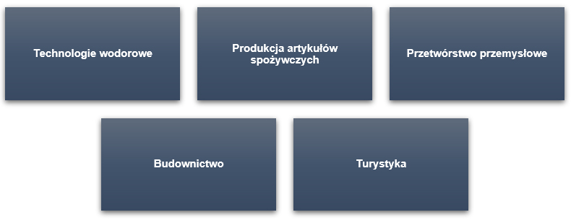
Źródło: opracowanie własne

Podsumowanie
W ramach podsumowania przedstawiono zestawienie specjalizacji, które w ramach przeprowadzonych analiz zostały potwierdzone w odniesieniu do każdego z podregionów województwa wielkopolskiego. Warto podkreślić, iż większość specjalizacji podregionalnych wpisuje się w specjalizacje wytypowane dla całego regionu.
Tabela 1. Obszary specjalizacji podregionalnych wpisujące się w regionalne specjalizacje oraz zidentyfikowane nowe obszary
Obszar specjalizacji | Podregion poznański i miasto Poznań | Podregion  koniński | Podregion  kaliski | Podregion  leszczyński | Podregion  pilski
Obszary specjalizacji podregionalnych wpisujące się w specjalizacje na poziomie regionu
Biosurowce i żywność dla świadomych konsumentów |  |  |  |  | 
Wnętrza przyszłości |  |  |  |  | 
Przemysł jutra |  |  |  |  | 
Wyspecjalizowane procesy logistyczne i transportowe |  |  |  | 
Rozwój oparty na ICT |  |  | 
Nowoczesne technologie medyczne |  |  | 
Nowe obszary specjalizacji podregionalnych
Budownictwo w tym energooszczędne |  |  |  |  | 
Odnawialne źródła energii i nowoczesne technologie energetyczne, w tym wodorowe |  |  |  |  | 
Turystyka |  |  |  |  | 
Przemysł lotniczy i technologie kosmiczne |  |  |  |  | 
Przemysł włókienniczo-odzieżowy |  |  | 
Źródło: RIS 2030

Klastry i organizacje klastrowe w województwie wielkopolskim
Autor: dr inż. Wojciech Dyba, Uniwersytet im. Adama Mickiewicza w Poznaniu, Wydział Geografii Społeczno-Ekonomicznej i Gospodarki Przestrzennej

Wstęp: cel i metody badań
Klastry to jedno z istotnych zagadnień w polityce rozwoju gospodarczego państw rozwiniętych, szczególnie na poziomie regionalnym. Można je określić jako skupiska przedsiębiorstw i instytucji działających na rzecz wybranej działalności gospodarczej (sektora przemysłu lub usług), powiązanych relacjami, powstające w wyniku naturalnych procesów rozwoju gospodarczego. Klastry mają znaczenie dla konkurencyjności regionalnych gospodarek a obecnie są ściśle związane z narzędziem polityki w postaci tzw. inteligentnych specjalizacji (IS). Mają też znaczenie dla przedsiębiorstw, które mogą korzystać z instytucji otoczenia biznesu (IOB), uniwersytetów i jednostek badawczych rozwijających się w klastrze i działających na rzecz branży, a także zawiązywać współpracę z innymi firmami, np. na potrzeby grupowych zakupów, wspólnej promocji, innowacyjnych projektów. Dzięki kształceniu na rzecz branży przedsiębiorstwa w klastrze zyskują pracowników, a funkcjonowanie w pobliżu innych podobnych firm i presja konkurencyjna z ich strony pobudza do wdrażania innowacji.
Ze względu na różnorodne korzyści płynące z klastrów zaczęto podejmować inicjatywy klastrowe – zorganizowane wysiłki i działania na rzecz rozwoju i poprawy konkurencyjności klastrów. Są to projekty lub wydarzenia zachodzące na obszarze klastra, mające na celu nawiązywanie współpracy przez firmy, jednostki naukowo-badawcze, administracje oraz inne instytucje wchodzące w skład klastra. Z inicjatyw klastrowych wyodrębniają się niekiedy organizacje klastrowe – podmioty lub instytucje do zarządzania projektami w klastrze, stymulujące współpracę i reprezentujące wybrane przedsiębiorstwa tworzące klaster. Są one pośrednikiem w przekazywaniu wsparcia wynikającego z realizacji polityki klastrowej.
Celem prezentowanego w niniejszym artykule badania była identyfikacja regionalnych klastrów działalności gospodarczych, analiza dotychczasowych aktywności inicjatyw i organizacji klastrowych oraz zbadanie potrzeb i planów na przyszłość zgłaszanych przez koordynatorów tych porozumień.
Do realizacji celów badawczych wykorzystano następujące metody:
- Metodę ilorazu lokalizacji dla identyfikacji klastrów statystycznych (skupisk branżowych) w regionie. Do obliczeń wykorzystano NACE Rev.2 – Statystyczną klasyfikację działalności gospodarczych we Wspólnocie Europejskiej, udostępnianą przez Eurostat, w której znajdują się informacje o 68 podstawowych sektorach gospodarczych. Jeżeli wartość ilorazu (współczynnika) lokalizacji LQ (ang. location quotient) przekracza 1 oznacza to, że w danej jednostce ma miejsce większa koncentracja badanej cechy niż na całym przyjętym obszarze referencyjnym, a jej ponadprzeciętność świadczy o relatywnie większym znaczeniu danej cechy w danej jednostce niż innych cech. Wśród analizowanych cech znalazła się liczba zatrudnionych osób, a w drugiej kolejności liczba podmiotów gospodarczych w każdym z wyróżnionych w NACE sektorów gospodarki, według najnowszych dostępnych danych – stan na 31 grudnia 2018 roku. Obszarem referencyjnym były inne regiony Unii Europejskiej (UE) i Wielkiej Brytanii (do 31 stycznia 2020 roku w UE), a także inne regiony w Polsce.
- Na podstawie zmiany bezwzględnego zatrudnienia w sektorach gospodarczych i zmiany liczby podmiotów gospodarczych w tych sektorach obliczono wskaźniki dynamiki (WD). Obliczono też wskaźnik zmiany ilorazu lokalizacji (ΔLQ). W badaniu wykorzystano dane za lata 2012-2018. WD i ΔLQ pozwoliły na identyfikację klastrów wzrostowych lub potencjalnych, stanowiących rosnące skupiska działalności gospodarczej.
- Analizę źródeł wtórnych (desk research) do sporządzenia listy wszystkich zawiązanych w regionie porozumień klastrowych oraz zbadania ich ostatniej aktywności.
- IDI/TDI – indywidualne wywiady pogłębione z: 10 koordynatorami najbardziej aktywnych i rozpoznawalnych organizacji klastrowych w regionie, przedstawicielami 3 nieaktywnych inicjatyw klastrowych oraz kierownikami 3 instytucji działających na rzecz klastrów i współpracujących z organizacjami klastrowymi (Wielkopolskiego Centrum Klasteringu, Uczelnianego Centrum Innowacji i Transferu Technologii Uniwersytetu im. Adama Mickiewicza – UCITT UAM i Centrum Transferu Technologii Politechniki Poznańskiej – CTT PP).
- CAWI – wspomagany komputerowo wywiad przy pomocy strony internetowej wśród utworzonych w regionie inicjatyw klastrowych. Łącznie wypełnionych zostało 5 ankiet i dodatkowo 4 od klastrów energii.

Klastry statystyczne – skupiska sektorowe w Wielkopolsce
Tematyka klastrów pojawia się w aktualnym dokumencie strategicznym – Strategii rozwoju województwa wielkopolskiego do 2030 roku. Jednym z wyróżnionych w nim pakietów działań są „Wielkopolskie Klastry”, które mają służyć wzmacnianiu konkurencyjności regionalnej gospodarki, wykorzystywaniu badań i innowacji. Odniesienia do klastrów znajdują się też w Regionalnej Strategii Innowacji dla Wielkopolski 2030, m.in. w celach dotyczących zwiększenia aktywności innowacyjnej w Wielkopolsce oraz rozwoju regionalnego „ekosystemu innowacji”. Podmioty, które działają w klastrach – zarządzające porozumieniami klastrowymi są wymieniane jako potencjalni beneficjenci wsparcia.
Największe i najdynamiczniejsze klastry w Wielkopolsce przedstawiono w tabeli 1. Uwzględnia ona tylko te sektory, w których zatrudnienie przekracza 10 000 osób i jednocześnie 1% wszystkich pracowników regionu.
Tab. 1. Silne sektory gospodarki Wielkopolski w zakresie zatrudnienia (wg klasyfikacji NACE-Rev.2, na tle regionów UE i Polski)
Kod | Silne sektory | Zatrudnienie (os.) | LQ.UE  > 1,25 | LQ.PL  > 1,25 | WD  > 25% | ΔLQ  > 0
G47 | Handel detaliczny | 213 551 | + | + | + | +
G46 | Handel hurtowy | 101 229
H49 | Transport lądowy oraz transport rurociągowy | 71 652 | + |  | + | +
F43 | Roboty budowlane specjalistyczne | 59 210
C10 | Produkcja artykułów spożywczych | 55 435 | +
C31 | Produkcja mebli | 51 829 | + | + | + | +
C25 | Produkcja metalowych wyrobów gotowych | 41 717 | + |  | + | +
G45 | Handel hurtowy i detaliczny pojazdami samochodowymi i motocyklami; naprawa pojazdów samochodowych i motocykli | 34 538
F41 | Roboty budowlane związane ze wznoszeniem budynków | 32 201 |  |  | + | +
C29 | Produkcja pojazdów samochodowych, przyczep i naczep | 26 991 | + |  | +
C22 | Produkcja wyrobów z gumy i tworzyw sztucznych | 25 290 | + |  | + | +
M69 | Działalność prawnicza, rachunkowo-księgowa i doradztwo podatkowe | 21 844
C16 | Produkcja wyrobów z drewna i korka, z wyłączeniem mebli; produkcja wyrobów ze słomy i materiałów używanych do wyplatania | 21 292 | + | + | + | +
M70 | Działalność firm centralnych (ang. head offices); doradztwo związane z zarządzaniem | 20 753 |  |  | + | +
H52 | Magazynowanie i działalność usługowa wspomagająca transport | 19 438 |  |  | + | +
I56 | Działalność usługowa związana z wyżywieniem | 19 224 |  |  | +
N78 | Działalność związana z zatrudnieniem | 18 487 |  |  | + | +
L68 | Działalność związana z obsługą rynku nieruchomości | 17 585
C28 | Produkcja maszyn i urządzeń, gdzie indziej niesklasyfikowana | 17 089 |  |  | + | +
F42 | Roboty związane z budową obiektów inżynierii lądowej i wodnej | 16 883 | + |  | +
J62 | Działalność związana z oprogramowaniem, doradztwem w zakresie informatyki | 16 497 |  |  | + | +
C27 | Produkcja urządzeń elektrycznych | 15 684 | + |  | + | +
N81 | Działalność usługowa związana z utrzymaniem porządku w budynkach i zagospodarowaniem terenów zieleni | 15 262 |  |  | + | +
M71 | Działalność w zakresie architektury i inżynierii; badania i analizy techniczne | 14 241
C23 | Produkcja wyrobów z pozostałych mineralnych surowców niemetalicznych | 13 390 | + |  | + | +
C33 | Naprawa i instalowanie maszyn i urządzeń | 12 434 |  |  |  | +
C17 | Produkcja papieru i wyrobów z papieru | 11 573 | + | + | + | +
N80 | Działalność detektywistyczna i ochroniarska | 11 189 |  |  | + | +
C13 | Produkcja wyrobów tekstylnych | 10 875 | + | + | + | +
N82 | Działalność związana z administracyjną obsługą biura i pozostała działalność wspomagająca prowadzenie działalności gospodarczej | 10 072 |  |  | +
Oznaczenia: LQ.UE – współczynnik lokalizacji dla zatrudnienia w Wielkopolsce na tle UE; LQ.PL – współczynnik lokalizacji dla zatrudnienia w Wielkopolsce na tle regionów w Polsce; WD – wskaźnik dynamiki zatrudnienia w Wielkopolsce; ΔLQ – zmiana współczynnika lokalizacji dla zatrudnienia w Wielkopolsce w latach 2012-2018.
Źródło: opracowanie własne na podstawie danych Eurostatu.
Przeprowadzona analiza wskazuje, że największymi pod względem zatrudnienia oraz o relatywnie największym i najszybciej rosnącym znaczeniu klastrami statystycznymi z sektora produkcyjnego są: Produkcja mebli; Produkcja wyrobów z drewna i korka, z wyłączeniem mebli, produkcja wyrobów ze słomy i materiałów używanych do wyplatania; Produkcja papieru i wyrobów z papieru; Produkcja wyrobów tekstylnych. Pozostałe silne sektory produkcji, zwłaszcza pod względem zatrudnienia na tle regionów UE, to: Produkcja artykułów spożywczych; Produkcja metalowych wyrobów gotowych; Produkcja pojazdów samochodowych, przyczep i naczep; Produkcja wyrobów z gumy i tworzyw sztucznych; Produkcja urządzeń elektrycznych; Produkcja wyrobów z pozostałych mineralnych surowców niemetalicznych.
Relatywne znaczenie ww. sektorów jest określone w stosunku do regionów UE. Podkreślić należy, że sektory dotyczące produkcji: mebli, wyrobów z drewna i korka, papieru i wyrobów z papieru oraz wyrobów tekstylnych wyróżniają się też na tle innych regionów Polski.
Co istotne, koncentracja sektora meblarskiego w Wielkopolsce jest jedną z większych w Europie (LQ dla zatrudnienia na tle regionów UE wynosi 6,6, a dla liczby podmiotów gospodarczych 3,1). Szczegółowa analiza dla tego sektora (z wykorzystaniem dodatkowych danych o wszystkich firmach meblarskich w kraju) pozwoliła wykazać, że najwięcej firm meblarskich i największe zatrudnienie w tym sektorze w regionie dotyczy powiatów na południu (kępiński, ostrzeszowski, ostrowski i krotoszyński) oraz aglomeracji poznańskiej.
Uzyskane wyniki potwierdzają silną rolę przemysłu w gospodarce Wielkopolski. Wyznaczone klastry gospodarcze wpisują się w zakres 3 regionalnych IS, tj. 1) Biosurowce i żywność dla świadomych konsumentów, 2) Wnętrza przyszłości, 3) Przemysł jutra.
Wśród sektorów pozaprodukcyjnych na uwagę zasługują klastry statystyczne transportu i magazynowania, działalności firm centralnych i doradztwa związanego z zarządzaniem, działalności związanej z oprogramowaniem i doradztwem w zakresie informatyki. Te koncentracje sektorowe wpisują się w regionalne IS określone jako: 4) Wyspecjalizowane procesy logistyczne i 5) Rozwój oparty na ICT.
Klastry statystyczne – najsilniejsze koncentracje sektorowe działalności – świadczą o sile gospodarczej i konkurencyjności regionu.

Inicjatywy i organizacje klastrowe
Przeprowadzona analiza pozwoliła wyróżnić 51 porozumień klastrowych – inicjatyw i organizacji odwołujących się do idei klastrów, zawiązanych dotychczas w Wielkopolsce. Siedzibą 15 z nich był Poznań, kolejnych 6 zlokalizowanych było w aglomeracji poznańskiej, a pozostałe utworzono w różnych miastach regionu. Porozumienia klastrowe reprezentowały różne branże, m.in. IT, meblarstwo, design i projektowanie wnętrz, przemysł metalowy, transport i logistykę, technologie w energetyce i budownictwie, przemysł spożywczy. Wiele z nich powstało na potrzeby jednego projektu, stąd można je nazwać inicjatywami klastrowymi projektowymi. Niektóre przybrały formę otwartej platformy kooperacji branżowej, gdzie wokół instytucji, dużego przedsiębiorstwa lub kilku dużych przedsiębiorstw powstała możliwość doraźnej współpracy przy realizacji wybranego projektu.
Najwięcej inicjatyw klastrowych w Wielkopolsce powstało w latach 2009-2012, gdy dostępne były środki finansowe w ramach Wielkopolskiego Regionalnego Programu Operacyjnego oraz krajowych programów operacyjnych (Innowacyjna Gospodarka, Kapitał Ludzki). W tych i kolejnych latach Departament Gospodarki Urzędu Marszałkowskiego Województwa Wielkopolskiego (UMWW) podejmował wiele działań na rzecz porozumień klastrowych, w tym przy zaangażowaniu środków własnych Samorządu Województwa (m.in. Vouchery dla inicjatyw klastrowych, konferencje informacyjne, projekt Wielkopolskie klastry na rzecz innowacyjności).
Ostatnie lata to okres mniejszej ilości dostępnych środków i instrumentów na projekty w porozumieniach klastrowych, co przełożyło się na ich mniejszą aktywność. W polityce gospodarczej na szczeblu krajowym promowane były jedynie wyłonione w trybie konkursowym tzw. Krajowe Klastry Kluczowe. By uzyskać taki status organizacje klastrowe musiały się wykazać m.in. bardzo dużą liczbą zrzeszonych przedsiębiorstw, licznymi powiązaniami z sektorem B+R, innowacyjnością, potencjałem umiędzynarodowienia i działalności eksportowej. Niestety, dotychczas żadna z organizacji klastrowych działających w Wielkopolsce nie uzyskała tego statusu. Z kolei działania UMWW dedykowane organizacjom klastrowym ograniczone zostały do uruchomienia procesu certyfikacji regionalnych inicjatyw klastrowych (dotychczas taki status otrzymały: Wielkopolski Klaster Teleinformatyczny, Klaster Spożywczy Południowej Wielkopolski, Klaster Leszczyńskie Smaki oraz Leszczyński Klaster Budowlany) i projektu Współpraca IOB – Biznes – Nauka (wsparcie otrzymały Wielkopolskie Centrum Klasteringu, Leszczyńskie Centrum Biznesu i Klaster Spożywczy Południowej Wielkopolski). Badanie wskazuje, że na przełomie 2020 i 2021 roku aktywne są zwłaszcza te organizacje klastrowe, które były umocowane instytucjonalnie – np. w ramach centrum biznesu lub parku technologicznego.
Przeprowadzona analiza pozwoliła wykazać, że za aktywne w ciągu 5 lat przed badaniem można uznać 17 organizacji klastrowych gospodarczych (ryc. 1). Wśród nich, na podstawie profilu przeważającej liczby zrzeszonych przedsiębiorstw, 6 zaklasyfikowano do produkcyjnych, 9 do pozaprodukcyjnych (głównie usługowych), a 2 do turystycznych.
Ryc. 1. Aktywne organizacje klastrowe na tle wszystkich podmiotów gospodarczych w Wielkopolsce
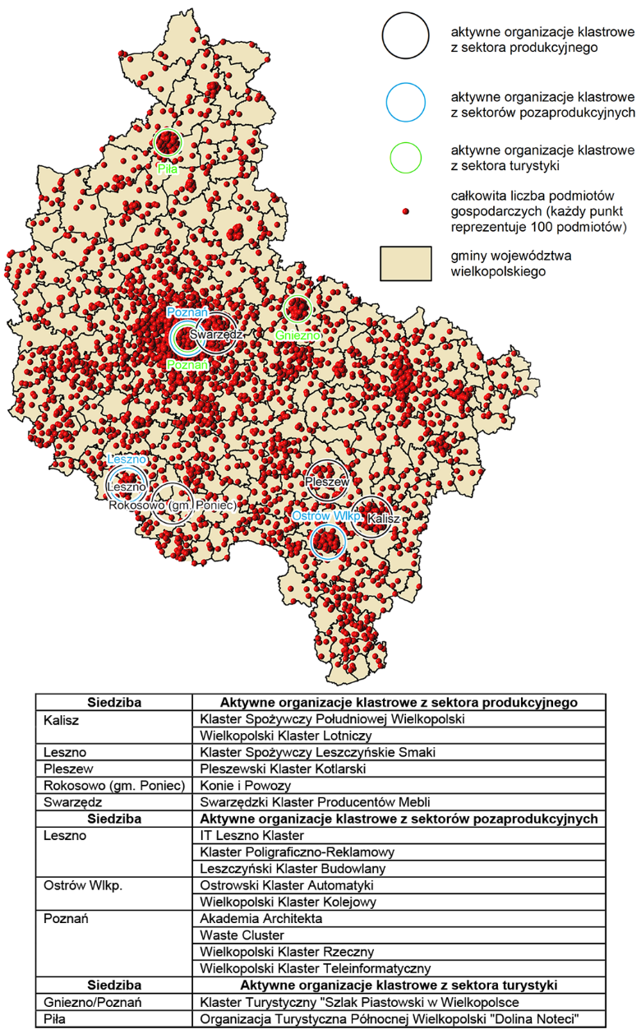
Źródło: opracowanie własne.
Na podstawie informacji uzyskanych od koordynatorów uczestniczących w badaniu dokonano, w oparciu o wytyczne z dokumentu Kierunki rozwoju polityki klastrowej w Polsce po 2020 roku, klasyfikacji aktywnych organizacji klastrowych (z wyłączeniem turystycznych). Do największych i najaktywniejszych w regionie należą Wielkopolski Klaster Teleinformatyczny i Klaster Spożywczy Południowej Wielkopolski – organizacje zakwalifikowane do ponadregionalnych, wyróżniających się spośród innych i aspirujących do krajowych klastrów kluczowych. Do innych aktywnych i rozpoznawalnych należą organizacje klastrowe o charakterze regionalnym, do których zaliczyć można: Wielkopolski Klaster Lotniczy, Stowarzyszenie Klaster Kotlarski, Waste-Klaster, Klaster Poligraficzno-Reklamowy w Lesznie, Klaster Spożywczy Leszczyńskie Smaki oraz Leszczyński Klaster Budowlany. Pozostałe 4 porozumienia klastrowe, które wzięły udział w badaniu: Swarzędzki Klaster Producentów Mebli, Akademia Architekta, Konie i Powozy oraz IT Leszno Klaster, to organizacje o charakterze lokalnym – zalążkowym.
Nowe w regionie, znajdujące jednak poparcie w Strategii rozwoju turystyki w województwie wielkopolskim do 2020 roku, są „klastry turystyczne”. Badanie pozwoliło wyznaczyć 2 takie porozumienia: Organizację Turystyczną Północnej Wielkopolski „Dolina Noteci” i „Szlak Piastowski w Wielkopolsce”. Do turystyki odwołuje się też Wielkopolski Klaster Rzeczny, choć jego ideą jest wspieranie różnych (nie tylko turystycznych) działań związanych z rzeką Wartą i terenami do niej przylegającymi. Turystyka, choć nie jest motorem napędowym rozwoju regionu i nie można jej uznać za klaster statystyczny na tle innych regionów w Polsce i Europie, ma znaczenie dla mieszkańców regionu i podkreśla jego walory, m.in. przyrodnicze i historyczne. Choć dotychczas w klastrach turystycznych głównymi podmiotami są samorządy, to być może w przyszłości przyłączą się do nich podmioty prywatne – przedsiębiorstwa i IOB, co sprawi, że upodobnią się one do typowych porozumień klastrowych gospodarczych.

Oczekiwania koordynatorów organizacji klastrowych
Oczekiwania koordynatorów aktywnych organizacji klastrowych względem władz regionalnych zbadano z wyszczególnieniem 3 kategorii: a) warunków ramowych funkcjonowania, b) wsparcia przedsiębiorstw, c) wsparcia podmiotu zarządzającego.
W wypowiedziach koordynatorów aktywnych organizacji klastrowych gospodarczych (z wyłączeniem turystycznych) podkreślana była potrzeba podejmowania działań we wszystkich tych kategoriach, w tym przede wszystkim takie kwestie, jak: 1) projekty promocyjne w kraju i zagranicą; 2) szkolenia dotyczące rozwiązań technologicznych i biznesowych; 3) zaplecze koordynatora; 4) wsparcie rozwoju placówek badawczych i edukacyjnych kształcących w obszarze klastra; 5) projekty badawcze – współpraca z jednostkami naukowymi lub ekspertami branżowymi; 6) wsparcie wymiany doświadczeń regionalnych koordynatorów organizacji klastrowych.
Również przedstawiciele 2 organizacji turystycznych odwołujących się w swoich działaniach do idei klastrów oczekują wsparcia działań promocyjnych i szkoleniowych (w tym dotyczących metod docierania z ofertą do klientów).
Należy jednak podkreślić, że każda organizacja klastrowa ma nieco inny charakter. Dla największych i najbardziej innowacyjnych organizacji klastrowych, a także w opinii przedstawicieli instytucji działających na rzecz klastrów, bardzo ważne są projekty badawcze, realizowane często z firmami wchodzącymi w skład inicjatyw klastrowych. Ich efekty mogą być znaczące dla zwiększenia innowacyjności podmiotów w regionie. W opinii wielu rozmówców potrzeba również wsparcia placówek edukacyjnych w dostosowywaniu kształcenia do potrzeb regionalnych klastrów. Absolwenci kierunków lub klas profilowanych tworzą istotne zaplecze kadrowe wspierające rozwój regionalnych klastrów.

Bariery rozwoju organizacji klastrowych
Wyróżnić można kilka podstawowych grup barier tworzenia i rozwijania porozumień klastrowych – są to bariery: systemowe (organizacyjne), rynkowe, mentalne i instytucjonalne. Przeprowadzone badanie pozwoliło stwierdzić, że w każdej z tych grup wyróżnić można pewne bariery – i to one były przyczyną nietrwałości wielu zawiązanych inicjatyw klastrowych.
Pierwszą z nich są bariery finansowe. Gdy przed 2014 rokiem pojawiły się środki przeznaczone bezpośrednio na rozwijanie sieci współpracy, w tym inicjatyw klastrowych, pojawiły się podmioty, które je pozyskały. Zrealizowane projekty przyniosły pewne konkretne rezultaty, a środki zostały wydane i rozliczone. Gdy jednak środki finansowe się wyczerpały, skończyły się kontakty i wola wspólnego działania. Jednocześnie wiele mniejszych inicjatyw klastrowych odstąpiło od aplikowania o środki ze względu na konieczny wkład własny do projektów lub konieczność przedstawienia gwarancji bankowych na realizację projektu.
Dużą barierą jest też mentalność przedsiębiorców – obawy przed współpracą z innymi przedsiębiorstwami i z jednostkami naukowymi (brak zaufania do innych), duża konkurencja i krótki horyzont działania (brak korzyści widocznych od razu). Elementy te są tym bardziej widoczne, im więcej jest podmiotów w branży, a więc im większa konkurencja – w Wielkopolsce szczególnie widoczne jest to w sektorze meblarstwa. Rzadko przedsiębiorstwa przekonuje argument o społecznej odpowiedzialności biznesu w zakresie pozytywnego oddziaływania na otoczenie, na rozwój lokalny. W takich działaniach wielkopolskie inicjatywy klastrowe wspomagają niekiedy władze lokalne, ale przy nieznacznej puli środków finansowych na wsparcie gospodarki możliwości w tym zakresie są ograniczone.
Jeśli chodzi o bariery systemowe (organizacyjne), w Polsce wciąż płytkie są formy współpracy w życiu gospodarczym i słaba jest współpraca przedsiębiorstw z sektorem B+R. W zakresie barier instytucjonalnych w ostatnich latach nastąpił postęp, m.in. poprzez rozwój IOB. Z wywiadów z przedstawicielami CTT PP i UCITT UAM wynika, że z jednostkami naukowymi i badawczymi współpracują pojedyncze przedsiębiorstwa, głównie średnie i duże. Dla inicjatyw klastrowych często trudnym do przejścia problemem jest własność intelektualna ewentualnych produktów współpracy: kto i na jakich zasadach może czerpać korzyści z efektu wspólnych działań.
Jednocześnie część koordynatorów organizacji klastrowych podkreśla, że barierą administracyjną są wymagania stawiane inicjatywom klastrowym przy ubieganiu się o środki i rozliczaniu zewnętrznego finansowania. Gdyby w kolejnych latach pewna pula środków miała być przeznaczona dla inicjatyw klastrowych, potrzebne wydają się konsultacje w środowisku klastrowym dotyczące zasad aplikowania i rozliczania środków finansowych. Koordynatorzy organizacji klastrowych zwracali też uwagę na brak stałego i systemowego wsparcia dla klastrów w postaci podmiotu odpowiedzialnego za wspieranie tych form współpracy (np. dla Wielkopolskiego Centrum Klasteringu).

Klastry energii
Najnowszym trendem w zakresie tematyki klastrów jest tworzenie tzw. klastrów energii, które można określić jako porozumienia działających lokalnie podmiotów zajmujących się wytwarzaniem, konsumpcją, magazynowaniem i sprzedażą: energii elektrycznej, ciepła, chłodu, energii elektrycznej w transporcie i paliw. Stanowią one istotne narzędzie transformacji energetycznej w kierunku rozwiązań energooszczędnych, energetyki rozproszonej, gospodarki niskoemisyjnej, promocji i rozwoju alternatywnych źródeł energii, a nawet gospodarki o obiegu zamkniętym (GOZ).
Przeprowadzona analiza pozwoliła wyróżnić 8 klastrów energii utworzonych w ostatnich latach w Wielkopolsce: Klaster Energia Jarocin, Leszczyński Klaster Energii „Nowa Energia dla Leszna”, Ostrowski Rynek Energetyczny, Pilski Klaster Energetyczny, Poznański Klaster Energii, Turkowski Klaster Energii, Klaster Energii „Zielona Energia Konin” oraz Żerkowski Klaster Energii. Podkreślić należy, że ich charakter jest inny niż klastrów gospodarczych: w ich skład jak dotychczas wchodzą wyłącznie spółki energetyczne o zasięgu krajowym (np. Energa, Enea) i spółki komunalne podległe lokalnym władzom samorządowym (a nie przedsiębiorstwa pracujące np. nad produkcją urządzeń służących celom energooszczędności). Stąd też do klastrów energii stosowane powinny być inne instrumenty wsparcia niż do klastrów gospodarczych.
Klastry energii w regionie mogą stać się w kolejnych latach dobrym przykładem współpracy różnych podmiotów wdrażających rozwiązania w zakresie gospodarki niskoemisyjnej i GOZ, sprzyjającym transformacji energetycznej. W związku z faktem, że klastry energii zostały zawiązane w większości w latach 2017 i 2018, dotychczas nie udało się zidentyfikować wielu działań w nich podejmowanych. Wśród celów utworzenia 4 klastrów, których koordynatorzy pozytywnie odpowiedzieli na prośbę o udział w badaniu, znalazły się działania dotyczące integracji potencjałów i podmiotów związanych z rynkiem energetycznym, zwłaszcza z rynkiem odnawialnych źródeł energii i zarządzania energią, tworzenie sieci współpracy podmiotów publicznych i prywatnych na rzecz zmian w obszarze gospodarki niskoemisyjnej i zrównoważonej energii, zmniejszanie emisji CO2 i poprawa jakości powietrza atmosferycznego, tworzenie magazynów energii, dążenie do samowystarczalności energetycznej miast, działania na rzecz tańszego zaopatrzenia w energię elektryczną i niższego jej zużycia, promowanie elektromobilności i budowa stacji ładowania pojazdów elektrycznych, działania promujące GOZ, w tym poprzez zapobieganie powstawaniu odpadów i ograniczenie ich ilości, efektywne gospodarowanie zasobami oraz ponowne wykorzystywanie produktów i recykling.
W świetle opinii przedstawicieli klastrów energii oraz przewidywań autorów opracowania wydaje się, że dla tych klastrów potrzebne w kolejnych latach wsparcie powinno skupiać się na: a) dofinansowaniu inwestycji – projektów przyczyniających się do celów postawionych przed tymi klastrami, b) działaniach informacyjnych i szkoleniowych skierowanych do koordynatorów tych klastrów oraz c) działaniach edukacyjnych na rzecz transformacji energetycznej, prowadzonych wśród osób fizycznych i podmiotów gospodarczych.

Podsumowanie
Przeprowadzona analiza pozwoliła zidentyfikować w regionie kilka klastrów, rozumianych jako ponadprzeciętne skupiska branżowe (klastry statystyczne) oraz jako skupiska o rosnącym znaczeniu (klastry wzrostowe lub potencjalne). Wśród nich najwyraźniejszym jest „Produkcja mebli”. Inne silne klastry zogniskowane są zwłaszcza na produkcji: wyrobów z drewna, papieru i wyrobów tekstylnych, a następnie artykułów spożywczych, wyrobów metalowych, pojazdów samochodowych, przyczep i naczep, wyrobów z gumy, maszyn, urządzeń elektrycznych, pozostałych mineralnych surowców niemetalicznych. Z działalności pozaprodukcyjnych szczególnie istotne w Wielkopolsce są transport i magazynowanie, działalność firm centralnych i doradztwo związane z zarządzaniem, działalność związana z oprogramowaniem i doradztwo w zakresie informatyki.
Klastry te odgrywają w regionie ważną rolę ze względu na dużą liczbę zatrudnionych i potencjalną konkurencyjność na rynku europejskim i krajowym. Wykazują też ścisły związek z regionalnymi IS i dlatego istnieje potrzeba ich szczególnego wsparcia w ramach regionalnych polityk: przemysłowej, innowacyjnej, rynku pracy. Zgodnie z teorią klastra, w dalszych analizach należałoby poszukać funkcjonalnych zależności pomiędzy przedsiębiorstwami oraz wszystkimi instytucjami działającymi na rzecz przedsiębiorstw wewnątrz wyznaczonych, dominujących w regionie skupisk branżowych. Dla tak zdefiniowanych systemów podmiotów powiązanych w łańcuchach wartości dodanej warto byłoby definiować ścieżki rozwoju na przyszłość.
Badanie pozwoliło zidentyfikować 17 aktywnych organizacji klastrowych, przy czym za aktywne uznano te, które podejmowały działania w ciągu 5 lat przed badaniem i które wzięły udział w badaniu. Biorąc pod uwagę liczby, należy mieć świadomość, że tylko niewielki odsetek przedsiębiorstw regionu uczestniczy w porozumieniach klastrowych – w Wielkopolsce na rynku pracy zatrudnionych jest łącznie ponad milion pracowników, a w aktywnych organizacjach klastrowych łącznie pracuje zaledwie kilkanaście tysięcy osób. Stanowią one jednak dobre przykłady współpracy przedsiębiorstw, jednostek naukowych i administracji (zgodnie z koncepcją tzw. potrójnej helisy), budowania kapitału społecznego, wspólnego szukania przewag konkurencyjnych i realizacji wspólnych projektów. Są to również podmioty, które mogą służyć promocji gospodarczej regionu.

Znaczenie sektora mikro-, małych i średnich przedsiębiorstw (MŚP) w kontekście zmian wielkopolskiego rynku pracy
Autor: Wydział Badań i Analiz Rynku Pracy, Wojewódzki Urząd Pracy w Poznaniu

Wstęp
Zmiany zachodzące we współczesnym świecie wciąż stawiają nowe wyzwania przedsiębiorcom. Uwarunkowania społeczno-gospodarcze, zmiany klimatyczne i demograficzne, rozwiązania technologiczne czy preferencje konsumentów dynamicznie się zmieniają, co sprawia, że rzeczywistość rynkowa również stale ulega przeobrażeniom. W 2020 r. rzeczywistość gospodarcza została dodatkowo zaburzona wystąpieniem pandemii koronawirusa i jej konsekwencjami. Dotychczasowe badania wskazywały, że gotowość na zmiany i innowacyjność nierównomiernie cechuje wielkopolskich przedsiębiorców, zwłaszcza w sektorze MŚP. Wspieranie rozwoju i innowacyjności oraz podnoszenie kompetencji przedsiębiorców jest inwestycją w rozwój całego regionu, gdyż sektor MŚP skupia (w kraju) blisko 70% ogółu pracujących w przedsiębiorstwach, a jego udział w tworzeniu PKB wynosi około 50%.
Badanie sektora MŚP w województwie wielkopolskim miało na celu analizę jego aktualnej kondycji, dostarczenie rzetelnych informacji nt. mocnych stron i szans wielkopolskich firm, ale także zagrożeń i barier na jakie narażony jest ich rozwój. W szczególności zwrócono uwagę na problematykę zatrudnienia oraz poziom gotowości na zmianę w sektorze MŚP.

Metodyka badania
W celu realizacji badania wykorzystano zarówno dane zastane, jak i dane wywołane. W ramach badania zastosowano następujące metody badawcze:
- Analiza desk research: przy wykorzystaniu danych statystycznych gromadzonych przez m.in. Główny Urząd Statystyczny, Eurostat, publikacji bezpośrednio nawiązujących do celu badania;
- Badanie ilościowe: trzy osobne badania ilościowe techniką CATI na próbie reprezentatywnej dla województwa wielkopolskiego wśród przedstawicieli firm mikro (N=421), firm małych (N=409) oraz firm średnich (N=364), z zastosowaniem w doborze respondentów kryterium podregionu i branży;
- Badanie jakościowe: 29 indywidualnych wywiadów pogłębionych wśród przedstawicieli sektora MŚP oraz podmiotów wspierających rozwój przedsiębiorczości;.
- Analiza SWOT: zidentyfikowano słabe i mocne strony oraz szanse i zagrożenia rozwoju sektora MŚP.

Postawy przedsiębiorców wobec pandemii
Zgodnie z wynikami badania większość firm sektora MŚP odczuła skutki wystąpienia pandemii koronawirusa, przy czym poważne negatywne skutki odczuwały znacznie częściej mikroprzedsiębiorstwa aniżeli średnie podmioty. W 2020 r. ponad 40% mikroprzedsiębiorców oceniło swój poziom satysfakcji z prowadzonej działalności jako przeciętny, jednocześnie prawie 90% deklarowało, że w ciągu dwóch lat w dalszym ciągu chce prowadzić swoją firmę. Poważnych skutków pandemii COVID-19 najczęściej doświadczały firmy z branż budowlanej, handlowej i usługowej.
Ryc. 1. Negatywne skutki, jakich doświadczyli przedsiębiorcy w związku z wystąpieniem pandemii COVID-19 (% wskazań)
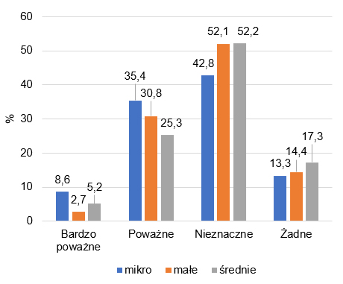
Źródło: Raport z badania
Mikroprzedsiębiorcy najmocniej obawiali się skutków przestoju gospodarczego w przyszłości. Nieco mniejszy odsetek małych przedsiębiorców również zgłosił obawy w tym zakresie. Średnie podmioty najrzadziej obawiały się o to, że skutki przestoju gospodarczego będą odczuwalne dla działalności ich firmy, a ponad połowa z nich w ogóle nie miały obaw w tym zakresie.
Ryc. 2. Odsetek firm, które obawiają się, że skutki przestoju gospodarczego będą odczuwalne w przyszłości
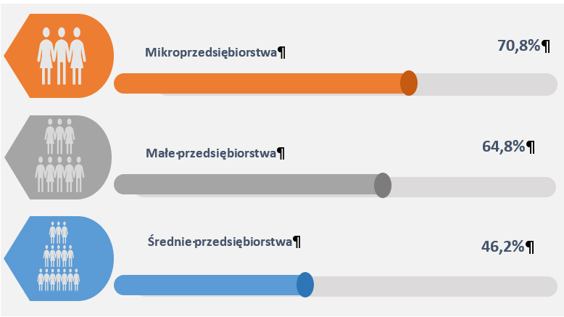
Źródło: Raport z badania
Niewątpliwie to przestój gospodarczy spowodowany pandemią COVID-19 może rzutować na to, jakie priorytety na najbliższą przyszłość stawiają sobie przedsiębiorcy. Sektor MŚP ostrożnie patrzy w przyszłość, w najbliższych latach przedsiębiorcom zależy przede wszystkim na utrzymaniu się na rynku i stabilizacji. Kolejny cel strategiczny, jaki często stawiają sobie przedsiębiorcy, to pozyskiwanie nowych klientów, a w przypadku mikroprzedsiębiorstw także rozszerzenie działalności.
Przestój gospodarczy może wpłynąć nie tyko na uwarunkowania prowadzenia działalności gospodarczej, ale także na postawy samych przedsiębiorców m.in. w zakresie prowadzenia polityki kadrowej. Utrzymanie stanu zatrudnienia jest jednym z głównych celów średnich firm. Zgodnie z prognozami pracodawcy w województwie wielkopolskim do 2025 r. będą zgłaszać o około 30% mniej ofert pracy niż w 2020 r.
W opinii przedsiębiorców barierami utrudniającymi działalność firmy są wysokie koszty prowadzenia działalności (w tym koszty pracownicze), oraz ciągłe zmiany w regulacjach prawnych, w tym dotyczących systemu podatkowego.

Poziom gotowości MŚP na zmianę
Bez względu na wielkość firmy, ¾ ankietowanych przedsiębiorców z sektora MŚP na przestrzeni ostatnich dwóch lat nie wdrażało innowacyjnych rozwiązań. Niemniej jednak, wdrażanie innowacji w ostatnich latach potwierdził relatywnie istotny odsetek mikroprzedsiębiorstw z branży rolniczej, małych firm działających w obszarze handlu oraz średnich podmiotów zajmujących się budownictwem. Postawy przedsiębiorców względem innowacyjnych rozwiązań nie wykazywały znacznego zróżnicowania w poszczególnych podregionach województwa wielkopolskiego.
Z przeprowadzonych rozmów z przedstawicielami podmiotów wspierających rozwój przedsiębiorczości jasno wynika, że z każdym rokiem rośnie zainteresowanie wielkopolskich przedsiębiorców wdrażaniem innowacji w swoich firmach, co widoczne jest w liczbie uczestników szkoleń z zakresu wprowadzania innowacji – jest to niezwykle ważne ze względu na fakt, iż nie jest możliwe wdrażanie innowacji bez posiadania szerokiej wiedzy o tym, czym one są.
Ryc. 3. Bariery prowadzenia bieżącej działalności MŚP (% wskazań)
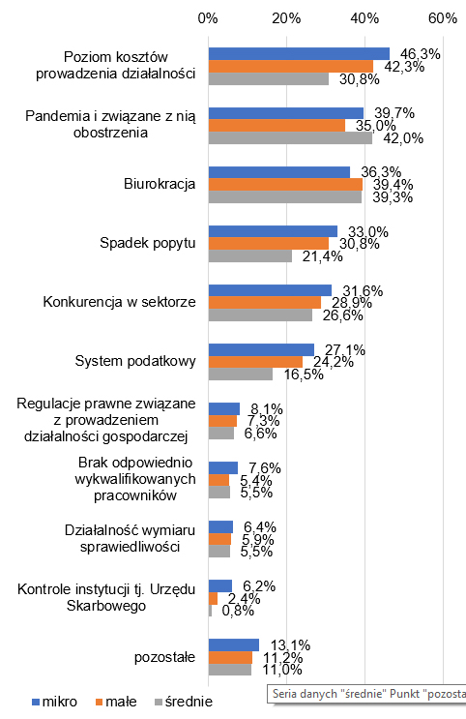
Źródło: Opracowanie własne na podstawie raportu z badania
„Jest duża świadomość, widzimy, że coraz większa liczba osób uczestniczy w naszych szkoleniach, jest coraz większe zainteresowanie. Myśleliśmy, że ten rynek się tak nasyci i przestaną być popularne te szkolenia. Wydaje mi się, że w ciągu dwóch lat już jest lepiej pod tym względem, że ci przedsiębiorcy są coraz bardziej świadomi, że to nie jest tak, że założą firmę, złapią klientów, mają stałych klientów i to jest koniec, tylko są świadomi, że tą firmę cały czas muszą rozwijać, promować i dostosowywać się do nowych sytuacji”.
Źródło: Wywiad z przedstawicielem podmiotu wspierającego rozwój przedsiębiorczości na poziomie powiatu
W Polsce dominuje przekonanie, że innowacje to przede wszystkim nowe technologie, które powstały w wyniku przeprowadzonych badań, z których powstaje nowy produkt materialny. Wprowadzanym w przedsiębiorstwach zmianom organizacyjnym czy zmianom sposobu pracy ciągle jeszcze nie nadaje się odpowiedniej rangi.
„Innowacje nie mogą być postrzegane tylko w kwestii czegoś zupełnie nowego technologicznie czy informatycznie. Często innowacją są zmiany w procesach obsługi czy działalności w danej firmie, poprawa tych procesów, taka logistyka wewnętrzna. Myślę, że to są tego rodzaju zmiany, które zachodzą najczęściej. Czyli dostosowanie procesów, które istniały przez jakiś czas w firmie do obecnego rynku, do podniesienia ich wydajności, uogólnienia kompetencji wśród pracowników i tym samym zwiększenie wydajności i przychodu firmy”.
Źródło: Wywiad z przedstawicielem podmiotu wspierającego rozwój przedsiębiorczości na poziomie województwa
Bez względu na wielkość przedsiębiorstwa, w większości podmiotów, w których nie zdecydowano się na wdrożenie innowacji jako przyczynę wskazano brak takiej potrzeby. Niejednokrotnie przedsiębiorcom brakowało również pomysłu na innowację bądź też środków własnych na jej sfinansowanie.
Większość ankietowanych nie planuje wdrożenia innowacji w swoich firmach zarówno w kolejnych 12 miesiącach jak i w perspektywie trzech lat. Brak planów odnośnie wdrażania innowacji w przyszłości może również być związany z obawami respondentów dotyczącymi skutków przestoju gospodarczego – przedsiębiorcy mają obecnie inne priorytety i głównie dążą do stabilizacji i utrzymania się na rynku. Niemniej jednak z deklaracji badanych wynika, iż jeśli mają w planach wdrożenie innowacyjnych rozwiązań to nieco częściej zamierzenia te obejmują perspektywę krótkoterminową aniżeli długoterminową.

Zatrudnienie w wielkopolskim sektorze MŚP
W ciągu ostatnich lat stale wzrasta poziom przeciętnego zatrudnienia w sektorze przedsiębiorstw. W województwie wielkopolskim pomiędzy latami 2014 a 2018 zatrudnienie w mikroprzedsiębiorstwach wzrosło o 16,2%. Firmy małe odnotowały spadek liczby pracujących o 2,4%. Podmioty średniej wielkości z kolei zatrudniały o 1,8% więcej osób niż w roku 2014. W tym okresie największy wzrost liczby pracujących, zarówno w Polsce, jak i Wielkopolsce, wystąpił w dużych firmach, w których na poziomie kraju liczba ta wzrosła o 13,8%, natomiast w regionie aż o 22,2%. W efekcie zarówno w Polsce, jak i w Wielkopolsce widoczny jest trend, zgodnie z którym z jednej strony wzrasta odsetek osób pracujących w mikroprzedsiębiorstwach oraz w dużych firmach, a z drugiej spada w firmach małych i średnich.
Zgodnie z wynikami badania w 2020 r. zdecydowana większość firm z sektora MŚP nie planowała ani zatrudniać, ani zwalniać pracowników. Decyzja ta determinowana była przede wszystkim brakiem takiej potrzeby, wśród innych powodów wskazywano na posiadanie stałej kadry pracowników oraz niepewną sytuację spowodowaną koronawirusem.
Ryc. 4. Odsetek pracodawców planujących zmianę stanu zatrudnienia w firmie w ciągu najbliższych dwóch lat
Źródło: Raport z badania
Częściej niż co drugi przedstawiciel mikroprzedsiębiorstw (59,9%) oraz połowa przedstawicieli małych i średnich firm była zgodna, że w perspektywie kolejnych dwóch lat nie będzie występował problem z pozyskaniem odpowiednich pracowników. Z drugiej strony w blisko 12% mikroprzedsiębiorstw oraz 14,4% małych i 15,1% średnich firm istniały obawy, że rekrutacja nowych pracowników będzie trudniejsza niż obecnie.
Przedsiębiorstwa z sektora MŚP, które deklarowały zwiększenie zatrudnienia będą poszukiwać głównie robotników wykwalikowanych (pracowników budowy, produkcji, kierowców, magazynierów) oraz specjalistów (zapotrzebowanie zróżnicowane, uzależnione od prowadzonej działalności).
Ryc. 5. Pracownicy najtrudniejsi do pozyskania oraz najczęściej poszukiwani przez wielkopolskich przedsiębiorców wg typów przedsiębiorstw (w %)
Stanowisko | Pracownicy najtrudniejsi do pozyskania |  |  | Pracownicy najczęściej poszukiwani
Stanowisko | mikro | małe | średnie | mikro | małe | średnie
Robotnicy niewykwalifikowani | 7,1 | 6,8 | 3,3 | 11,2 | 9,0 | 5,5
Robotnicy wykwalifikowani | 39,2 | 46,2 | 43,4 | 40,4 | 47,7 | 45,9
Szeregowi pracownicy biurowi | 8,1 | 12,0 | 12,6 | 8,6 | 11,5 | 14,8
Specjaliści | 63,2 | 68,7 | 69,0 | 58,9 | 66,5 | 66,8
Kadra kierownicza niższego i średniego szczebla | 11,6 | 9,5 | 5,8 | 12,1 | 9,8 | 8,8
Kadra kierownicza wyższego szczebla | 12,8 | 11,0 | 6,9 | 13,5 | 11,0 | 11,5
Inne | 8,6 | 2,9 | 4,9 | 7,8 | 1,2 | 0,0
Źródło: Raport z badania
Niezależnie od wielkości firmy przedsiębiorcy wskazywali na trzy podstawowe problemy, jakie występują podczas rekrutacji pracowników:
- brak odpowiednich kwalifikacji i wykształcenia kandydatów,
- brak doświadczenia zawodowego i umiejętności praktycznych kandydatów,
- brak odpowiedniej postawy i motywacji do pracy kandydatów.
Najczęściej poszukiwanymi kwalifikacjami, niezależnie od wielkości firmy były: kwalifikacje cyfrowe oraz umiejętności związane z obsługą klienta (częściej w mikroprzedsiębiorstwach). Bez względu na wielkość firmy poszukiwane były także osoby posiadające prawo jazdy kat. B lub inne, a także umiejętności z obszaru finansowo-księgowego, zarządzania czy marketingu.
Pracodawcy zwracali także uwagę na cechy osobowościowe kandydatów do pracy. Respondenci poszukiwali przede wszystkim pracowników:
- komunikatywnych,
- zmotywowanych do pracy,
- dyspozycyjnych,
- odpowiedzialnych i profesjonalnych.
Można założyć, że w warunkach pandemii coraz bardziej pożądane będą wśród pracowników zdolność do elastyczności oraz umiejętność szybkiego przyswajania wiedzy.
Im większa firma tym dłużej trwa rekrutacja pracowników, najszybciej rekrutowano robotników niewykwalifikowanych i pracowników biurowych, najdłużej specjalistów i wykwalifikowanych robotników.
Wielkopolski rynek pracy w przyszłości zostanie narażony na zmiany związane ze starzejącym się społeczeństwem, przy czym nie jest to jeszcze odczuwalne w przedsiębiorstwach. Problem starzenia się kadry częściej deklarowały firmy średnie (18%) aniżeli małe i mikroprzedsiębiorstwa (po ok.10%).

Elementy polityki zatrudnienia
Pracownicy w wielkopolskich MŚP najczęściej są zatrudniani na podstawie umowy o pracę. Zdecydowana większość firm MŚP zatrudnia pracowników na pełen etat. W mikrofirmach stosunkowo często (6,2% firm z tej grupy) jako dominująca forma zatrudnienia stosowana jest umowa zlecenia/umowa o dzieło. Niewielki udział firm traktuje elastyczne formy zatrudnienia jako stały element polityki zatrudnienia, około 40% firm niezależnie od wielkości nie dopuszcza tej formy pracy w żadnej sytuacji, nawet podczas pandemii. Najczęściej wykorzystywane są: praca zdalna, ruchomy czas pracy oraz praca w niepełnym wymiarze czasu.
Ryc. 6. Rodzaje elastycznych form zatrudnienia stosowanych w MŚP (% wskazań)
 | mikro | małe | średnie
Telepraca | 4,3% | 3,7% | 10,2%
Praca zdalna | 22,6% | 22,7% | 34,3%
Praca w niepełnym wymiarze czasu pracy | 21,9% | 15,6% | 17,6%
Ruchomy czas pracy | 28,5% | 26,2% | 13,7%
Kumulowanie godzin pracy | 4,8% | 2,4% | 8,2%
Inne | 0,0% | 0,7% | 0,0%
Źródło: Raport z badania
W ciągu ostatnich lat systematycznie wzrastało przeciętne miesięczne wynagrodzenie brutto. Na podstawie danych pozyskanych w badaniu (40% respondentów nie udzieliło odpowiedzi na pytania z tego zakresu) można sformułować następujące wnioski dotyczące wynagrodzeń oferowanych w wielkopolskich MŚP:
- niezależnie od stanowiska, im większa firma tym wyższe oferowane wynagrodzenie,
- pracownicy niższego szczebla (pracownicy produkcyjni, pracownicy obsługi klienta, pracownicy niewykwalifikowani, szeregowi pracownicy biurowi) najczęściej otrzymywali wynagrodzenie brutto w kwocie zawierającej się w przedziale 2500-3500 zł,
- pracownicy wyższego szczebla (w tym kadra kierownicza) najczęściej otrzymywali wynagrodzenie brutto w kwocie zawierającej się w przedziale 4500-6000 zł.
Oprócz podstawy wynagrodzenia większość firm niezależnie od wielkości oferuje swoim pracownikom systemy premiowania (firmy mikro: 63%, małe: 70,7% średnie: 75,2%) oraz różnorodne formy pozafinansowych form wynagradzania, głównie: szkolenia i kursy zawodowe, dostęp do napojów, ubezpieczenie na życie.
W niemal połowie małych firm prowadzone były działania mające na celu podniesienie kwalifikacji pracowników. W przypadku firm średnich było to 45,6%, najrzadziej inwestowano w kapitał ludzki w mikroprzedsiębiorstwach (34,2% badanych). W każdej grupie ok. 10% respondentów nie umiało odnieść się do tej kwestii. Z kolei plany w tym zakresie w przypadku małych i średnich przedsiębiorstw kształtowały się na poziomie około 50%.
Ryc. 7. Czy w ciągu najbliższych pięciu lat planowane jest podejmowanie działań zmierzających do podniesienia kwalifikacji pracowników? (% wskazań)
 | mikro | małe | średnie
Zdecydowanie tak | 9,5% | 17,8% | 15,9%
Raczej tak | 29,0% | 33,0% | 32,7%
Raczej nie | 38,7% | 32,5% | 37,6%
Zdecydowanie nie | 6,7% | 4,6% | 4,1%
Nie wiem/trudno powiedzieć | 16,2% | 12,0% | 9,6%
Źródło: Raport z badania
Zdaniem większości respondentów reprezentujących podmioty wspierające rozwój przedsiębiorczości, przedsiębiorcy z sektora MŚP zwykle inwestują w podnoszenie kwalifikacji pracowników. Wynika to m.in. z większej świadomości tak pracodawców, jak i pracowników odnośnie korzyści płynących z doszkalania kadr, a także z dostępności i szerokiej oferty organizowanych szkoleń. Ponadto przedsiębiorcy wykazują duże zainteresowanie jeśli chodzi o pozyskiwanie dofinansowań na szkolenia pracownicze.
„Pracodawcy korzystają ze wszystkich form, które są im potrzebne, przygotowują pracownika do tego, żeby objął stanowisko, czy to jest przekształcanie stanowisk czy tworzenie nowych. Pracownik nabywa nowych kwalifikacji”.
Źródło: Wywiad z przedstawicielem podmiotu wspierającego rozwój przedsiębiorczości na poziomie powiatu

Wyzwania
- Znaczącym jest dostrzeganie przez wielkopolski sektor MŚP, iż skutkiem regresywnego charakteru przeobrażeń demograficznych i zmian technologicznych jest nasilający się proces starzenia kadr i zanikania tradycyjnych miejsc pracy, co będzie rzutować na sytuację w sektorze MŚP. Dezaktywacja zawodowa licznych (wyżowych) roczników przechodzących w wiek poprodukcyjny z jednoczesnym wzrostem automatyzacji i robotyzacji miejsc pracy prowadzić może do:
- trudności w pozyskaniu siły roboczej, zarówno w sensie ilościowym, jak i jakościowym,
- potrzeby uczenia się nowych metod zarządzania zasobami firmy, zdobywania wiedzy i doświadczeń kadry kierowniczej sektora MŚP wobec nowych wyzwań, w tym w zakresie zarządzania i inwestowania w pracowników,
- konieczności wzrostu kompetencji i umiejętności pracowników sektora MŚP.
- Wpływ zmiany demograficznej i technologicznej na sferę społeczną, gospodarczą i infrastrukturalną ujawnia liczne wyzwania rozwojowe. Wśród nich wymienia się przygotowanie odpowiednio wykształconych, nowoczesnych, inteligentnych i wrażliwych na zachodzące zmiany kadr, które sprawnie i efektywnie wykorzystają swój potencjał na rzecz osiągania zakładanych celów gospodarczych i realizacji misji wielkopolskich przedsiębiorstw sektora MŚP. Niezbędny do osiągnięcia sukcesu w tym obszarze jest nowoczesny, innowacyjny i odpowiadający na współczesne i przyszłe wyzwania system edukacji na każdym poziomie kształcenia.
- Wraz ze zmianą demograficzną i technologiczną zmianie ulega również stopniowo sposób myślenia o innowacjach – obok absorpcji gotowych technologii, przedsiębiorstwa z sektora MŚP powinny dostrzegać potrzebę opracowywania własnych rozwiązań – dostosowanych do potrzeb konkretnego podmiotu, w tym opartych na wynikach prac B+R, i budowania na nich przewagi konkurencyjnej. W celu wsparcia tych procesów i skoncentrowania zasobów na wybranych obszarach zostały wyłonione kluczowe obszary technologiczne, zwane krajowymi inteligentnymi specjalizacjami, na których została skoncentrowana interwencja publiczna.

Strategia Polityki Społecznej Województwa Wielkopolskiego do roku 2030. Ludzie – Instytucje – Działania
Autor: Marta Zaręba, Wydział Socjologii UAM, Obserwatorium Integracji Społecznej w Poznaniu

Strategia, czyli rozumienie tego co robisz, co chcesz osiągnąć i w jaki sposób chcesz to osiągnąć
Powyższe zdanie, choć stanowi część definicji strategii biznesowej sformułowanej przez Richarda Luecke, niesie za sobą bardzo uniwersalne przesłanie w podejściu do myślenia o dokumentach strategicznych i ich budowania również w innych sektorach, np. w polityce społecznej. Przedstawiona definicja wymaga jednak uzupełnienia o perspektywę odbiorcy działań – „Strategia, czyli rozumienie tego co robisz, na rzecz kogo to robisz, co chcesz osiągnąć i w jaki sposób chcesz to osiągnąć”. Jednymi z głównych Adresatów Strategii Polityki Społecznej Województwa Wielkopolskiego do roku 2030, obok instytucji systemu pomocy i integracji społecznej, są przede wszystkim ludzie – mieszkańcy województwa wielkopolskiego i pracownicy instytucji działających w obszarze polityki społecznej. Punktem wyjścia w tworzeniu Strategii Polityki Społecznej jest człowiek, będący w trudnej sytuacji, mający niezaspokojone potrzeby, czy pewne deficyty w funkcjonowaniu społecznym, ale dysponujący również swoim unikalnym zasobem. Jak podkreśla Arkadiusz Karwacki, tworząc dokumenty strategiczne, nie można tracić tych elementów z pola widzenia.
Frederick W. Gluck strategię zdefiniował jako „plan zbudowany z uwzględnieniem oczekiwań i wyzwań otoczenia”. Otoczeniem wdrażania Regionalnej Strategii, czyli docelowymi partnerami realizacji działań uwzględnionych w dokumencie strategicznym, są wszystkie instytucje i podmioty zaangażowane w prowadzenie działalności na rzecz mieszkańców w obszarze wsparcia społecznego i integracji społecznej. Regionalny system polityki społecznej zobrazowany został na rycinie 1.
Warto dodać, że otoczenie rozumiane w szerszym kontekście to także podmioty, które reprezentują polityki szczegółowe w obrębie polityki społecznej (szpitale, szkoły), zakładając, że polityka społeczna to zbiór różnych dyscyplin, m.in.: polityki ochrony zdrowia, edukacyjnej, ludnościowej i rodzinnej, mieszkaniowej, zabezpieczenia społecznego i pomocy społecznej.
Ryc. 1. Regionalny system polityki społecznej
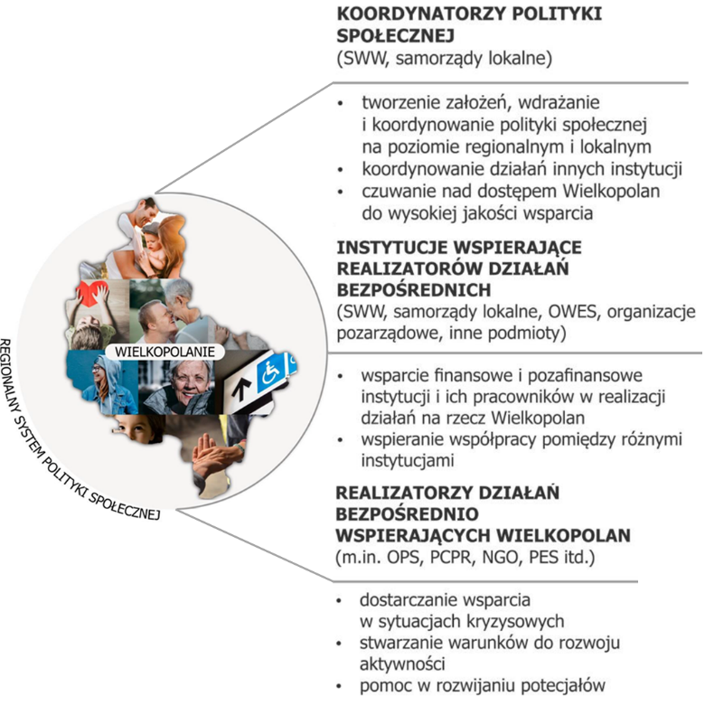
Źródło: Strategia Polityki Społecznej Województwa Wielkopolskiego do roku 2030, s. 69.
Zatem Strategia Polityki Społecznej to suma pomysłów i działań podejmowanych na rzecz mieszkańców, instytucji, pracowników tych instytucji, społeczeństwa obywatelskiego i różnych form jego reprezentacji, a także działań nakierowanych na budowanie tożsamości instytucji, która wdraża zapisy dokumentu w życie. Michael Porter w swojej definicji strategii zwraca uwagę na „…rozmyślne wybieranie wyróżniającego się zbioru czynności w celu dostarczenia unikatowej wartości”. Jak zauważa Arkadiusz Karwacki, „W obszarze polityki społecznej (w jej aktywnej koncepcji opartej na projektach, grantach, obywatelskich inicjatywach) istnieje potrzeba i pełne spektrum możliwości zarysowania własnej (instytucjonalnej, organizacyjnej) tożsamości. Aktywność w działaniu, pozyskiwanie środków, wysokie kompetencje pracowników – to tylko wybrane płaszczyzny zarysowania własnej tożsamości. Realizatorzy strategii są szczególnie istotni, kiedy uzmysłowimy sobie, że każda strategia nie jest czymś skończonym, zamkniętym, niewymagającym korekt i uzupełnień. Każda udana strategia musi koncentrować się wokół spójnego i wzmacniającego ją zbioru pomocniczych praktyk i struktur, musi być przestrzenią działań dążących do harmonii, co wiąże się z koniecznością jej dopasowania do aktualnych warunków, zmieniającego się otoczenia”. Instytucja realizująca wojewódzką Strategię Polityki Społecznej – Samorząd Województwa Wielkopolskiego, a w jego imieniu Regionalny Ośrodek Polityki Społecznej w Poznaniu (ROPS w Poznaniu), pod wpływem tego procesu, również definiuje swoje miejsce w systemie, poprzez sposób realizacji działań, dobór narzędzi do ich realizacji, zarysowuje swoją odrębność, niepowtarzalność, definiuje swoje relacje z innymi instytucjami. Oczywiście, realizacja pewnych działań, m.in. opracowanie, aktualizowanie i realizacja strategii wojewódzkiej w zakresie polityki społecznej, jest wymogiem ustawowym, natomiast forma i sposób realizacji tych zadań jest kwestią tylko częściowo zdefiniowaną, a instytucja posiada pewien poziom swobody w doborze środków, partnerów oraz działań do realizacji określonych celów. Czynnik ludzki, który przez Karwackiego został wyróżniony jako jeden z wymiarów instytucjonalnej tożsamości, współtworzy obraz instytucji widziany przez innych, to przez jego pryzmat oceniają oni sposób działania instytucji, np. to czy instytucja jest zamknięta, czy raczej otwarta na otoczenie. Kadra ma niebagatelny wpływ na to, jak inni odbierają funkcjonowanie danej instytucji, jaki nadają jej działalności sens i znaczenie oraz czy w ogóle ją zauważają i identyfikują. Innowacyjna formuła prowadzenia działań czy używanie innowacyjnych narzędzi, może przełożyć się na pozyskiwanie partnerów, chęć podejmowania przez nich współpracy czy realizowania wspólnych projektów.
Ricky Griffin, zwraca uwagę, że dokument strategii powinien zawierać precyzyjnie zdefiniowane cztery elementy: 1. Zasięg; 2. Zasoby podlegające dystrybucji; 3. Kompetencje realizatorów; 4. Podstawy do zaistnienia synergii w postaci instytucjonalnego dopełnienia i zależności. W tej definicji warto zaakcentować czwarty punkt, który mówi o współpracy z innymi. Synergią będzie współdziałanie różnych instytucji, którego efekt jest większy niż suma indywidualnych działań podjętych przez poszczególne instytucje. W przypadku wdrażania Strategii Polityki Społecznej możemy mówić o współpracy m.in. z ośrodkami pomocy społecznej, powiatowymi centrami pomocy rodzinie, przedstawicielami trzeciego sektora, instytucjami integracji społecznej. Aktorzy zaangażowani w realizację strategii muszą być świadomi, że taka rola została im nadana, ponieważ praktyka realizowania niektórych dokumentów strategicznych pokazała, że z ich realizacji sprawozdawały się podmioty, które nie miały wiedzy o istnieniu takiego dokumentu: o jego strukturze, zapisach, w szczególności o tym, że są jego realizatorami. Z całą pewnością należy unikać takich sytuacji a sama identyfikacja realizatorów strategii na poziomie tworzonego dokumentu i odnotowanie tego faktu w dokumencie z całą pewnością nie wystarczą. Potencjalny realizator musi być włączony w opracowanie i konsultowanie dokumentu.
Zatem odpowiadając na pytanie czym jest strategia, posłużę się cytatem Richarda Luecke, który w sposób bardzo obrazowy tłumaczy tę kwestię.
„Strategia to robienie właściwych rzeczy, a wdrożenie opracowanej strategii to właściwe robienie rzeczy”.

Dokumenty wrażliwe społecznie
Wydaje się zasadnym, aby zapisy ujęte w dokumentach programowych z zakresu polityki społecznej, czy pomocy społecznej, były tworzone w duchu wrażliwości społecznej i uważności na drugiego człowieka. Poważne wątpliwości wzbudzają dokumenty, w których nagminnie pojawiają się określenia typu: kapitał ludzki, zasoby ludzkie, a inne pojęcia pojawiające się w tekście są wyrażone trudnym, bardzo specjalistycznym językiem, bez zdefiniowania ich znaczenia w treści dokumentu. Używanie pewnych zwrotów bardzo odhumanizowuje przekaz płynący z dokumentów strategicznych, a w „zasobie ludzkim” trudno dostrzec poszczególnych ludzi.
Strategia Polityki Społecznej, w świetle ustawy o pomocy społecznej, oficjalnie wyznacza ramy polityki społecznej na poziomie województwa wielkopolskiego. W tym kluczowym dokumencie z zakresu polityki społecznej wyrażać ma się racjonalność kreowania ładu socjalnego. Przez racjonalność kreowania ładu należy rozumieć postępowanie zgodne z logicznymi działaniami, polegające na doborze odpowiednich środków, spójnych z posiadaną wiedzą i systemem wartości, których celem jest maksymalizacja poziomu zaspokajania potrzeb, jednocześnie biorąc pod uwagę np. sytuację ekonomiczną oraz inne czynniki zewnętrzne i wewnętrzne.
Strategia Polityki Społecznej Województwa Wielkopolskiego do roku 2030 została przyjęta pod koniec 2020 roku uchwałą Sejmiku Województwa Wielkopolskiego, co warto podkreślić, jednogłośnie przez wszystkich Radnych Sejmiku.
Ryc. 2. Okładka Strategii Polityki Społecznej Województwa Wielkopolskiego do roku 2030
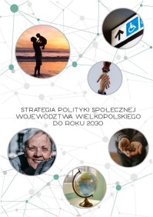
Źródło: Strategia Polityki Społecznej Województwa Wielkopolskiego do roku 2030
W dokumencie Strategii opisane są potrzeby, trudności oraz problemy mieszkańców, instytucji, ich pracowników oraz systemu polityki społecznej. W kilku fragmentach Strategii jej autorzy (Pracownicy Regionalnego Ośrodka Polityki Społecznej w Poznaniu) odnoszą się wprost do wrażliwości i uważności na potrzeby mieszkańców, m.in. opisując politykę społeczną opartą na regule 3 „W” – wrażliwości, wyobraźni, współuczestnictwie. W treści dokumentu, tam gdzie było to tylko możliwe, starano się unikać języka technokratycznego, a całość napisana jest klarownie i syntetycznie. Z tych właśnie powodów można ten dokument określić wrażliwym społecznie.
Strategia ma niezwykle syntetyczną formę, na 97 stronach zapisano: opis wizji i misji, uwarunkowania i główne trendy regionalnej polityki społecznej, przedstawiono diagnozę w podziale na Adresatów Strategii, opisano kluczowe założenia strategii, kontekstu i system jej realizacji oraz przybliżono czytelnikom proces powstawania i konsultowania dokumentu.
Warto zwrócić uwagę na część Strategii poświęconą opisowi uwarunkowań regionalnej polityki społecznej, w której zwrócono uwagę na 7 czynników mających wpływ na kształtowanie polityki społecznej w województwie wielkopolskim. Wśród nich znalazły się: zintensyfikowane przemiany demograficzne, społeczne konsekwencje przemian zachodzących w obrębie życia rodzinnego, spadający poziom zaufania społecznego, wzrost świadomości społecznej, zróżnicowanie wewnątrzregionalne, deinstytucjonalizacja oraz refleksja nad sytuacjami nadzwyczajnymi i ich wpływem na pomoc społeczną. Przytoczono tę część dokumentu, aby zwrócić uwagę na fakt, że oprócz diagnozy poszczególnych problemów w obrębie grup Adresatów, dostrzeżono i opisano trendy, które aktualnie mają i w przyszłości będą mieć wpływ na życie mieszkańców województwa oraz działanie instytucji publicznych w obszarze polityki społecznej.

Dokument z dedykacją: Od mieszkańców Wielkopolski dla mieszkańców Wielkopolski
Ludzie – mieszkańcy województwa i pracownicy systemu wsparcia i integracji społecznej, są punktem odniesienia na każdym etapie tworzenia tego dokumentu. Warto też podkreślić, że Strategia została w całości stworzona przez pracowników Regionalnego Ośrodka Polityki Społecznej, a jej zawartość można określić, jako sumę doświadczeń, wiedzy i umiejętności poszczególnych pracowników oraz całej instytucji. Katalog Adresatów Strategii zaprezentowano na rycinie 3.
Ryc. 3. Katalog Adresatów Strategii Polityki Społecznej
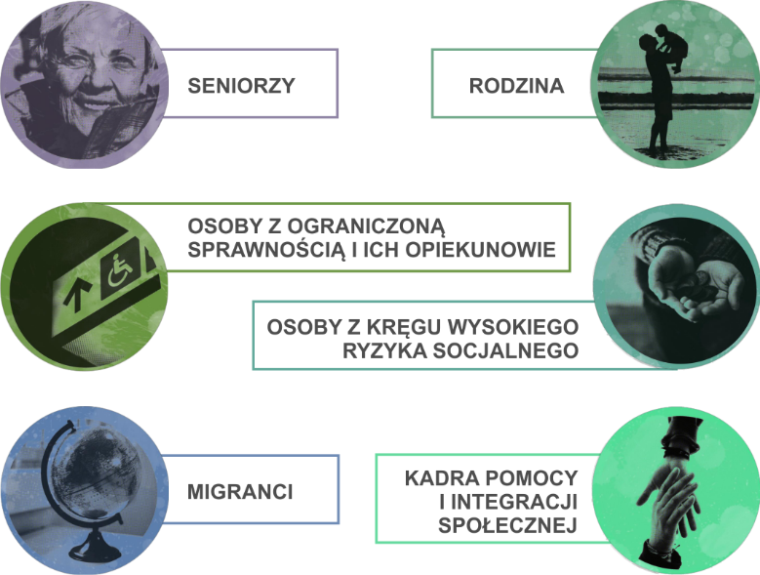
Źródło: Strategia Polityki Społecznej Województwa Wielkopolskiego do roku 2030, s. 72.
Rzeczywistość społeczna ulega ciągłym przeobrażeniom, dlatego też po sporządzeniu diagnozy, podjęto decyzję o poszerzeniu katalogu Adresatów Strategii, w ten sposób zaakcentowano i wyróżniono dwie nowe grupy odbiorców – Migrantów i Kadrę pomocy i integracji społecznej. Lista pozostałych Adresatów pozostała bez zmian w porównaniu z zapisami Strategii, która obowiązywała do 2020 roku. Współcześnie zjawisko migracji na stałe wpisało się w obraz życia społeczeństw europejskich, najczęściej jako krajów przyjmujących migrantów, samo zjawisko migracji ma tendencje do nasilania się i z tego też powodu wyzwaniem staje się poszukiwanie efektywnych narzędzi do wzmacniania migrantów, prowadzenia zintegrowanych działań na rzecz tej grupy, wyposażania ich w kompleksową wiedzę dotyczącą procedur administracyjnych w zakresie zalegalizowania pobytu, otrzymania pozwolenia na pracę, znajomości swoich praw pracowniczych, praw pacjenta, zorganizowania miejsc nauki języka polskiego, doradztwa obywatelskiego, poradnictwa psychologicznego. Z tych właśnie przyczyn postanowiono wyodrębnić tę grupę, jako Adresatów Strategii.
Przedstawiciele Jednostek Organizacyjnych Pomocy Społecznej (JOPS) wskazują na potrzebę ciągłego podnoszenia kompetencji pracowników socjalnych, asystentów rodziny, koordynatorów pieczy zastępczej i innych pracowników, poprzez szkolenia i inne formy kształcenia, w celu zapewnienia najwyższego standardu usług oraz zwiększenia skuteczności działania pomocy społecznej. W badaniach z zakresu funkcjonowania instytucji wsparcia i integracji społecznej, bardzo często pojawiały się wnioski dotyczące umożliwienia dostępu i finansowania usług superwizji dla pracowników tych instytucji, jako jednego z czynników służących profilaktyce wypalenia zawodowego oraz poprawiających jakość pracy z klientem. Ponadto coraz częściej wskazuje się na konieczność zwiększania przez samorządy nakładów finansowych na wynagrodzenia dla kadry socjalnej oraz podniesienia tychże wynagrodzeń. Według przedstawicieli JOPS wynagrodzenia pracowników socjalnych są nieadekwatne w stosunku do oczekiwań związanych z kwalifikacjami (skończone studia, kursy, itp.), umiejętności kadry socjalnej i faktycznie wykonywanych obowiązków. Ponadto często brakuje jasnej ścieżki awansu, szczególnie w małych ośrodkach. Zdaniem pracowników JOPS pogłębia się problem z zatrudnieniem pracowników socjalnych, ponieważ coraz mniej osób jest zainteresowanych podjęciem pracy w zawodzie za proponowane niskie wynagrodzenie. Kurcząca się kadra pracowników socjalnych wymaga podjęcia natychmiastowych działań, stąd też podjęcie decyzji o zaakcentowaniu tej grupy Adresatów w Strategii. W Strategii wypunktowano i opisano, w bardziej szczegółowy sposób, szereg wyzwań związanych ze wsparciem wszystkich grup Adresatów, w tym dwóch nowych grup.

Rama koncepcyjna Strategii
Jeden z efektów finalnych prac nad ramą koncepcyjną Strategii, w odniesieniu do 1 z 6 grup adresatów Strategii – osób starszych, zaprezentowano na rycinie 4. Dla pozostałych grup odbiorców działań Strategii zastosowano analogiczny układ tabel. Istotnymi elementami tworzącymi ramę koncepcyjną Strategii jest 5 kluczowych obszarów polityki społecznej (rycina 5), które zostały wyodrębnione na podstawie diagnozy, wyników regionalnych i ogólnopolskich badań, obserwacji oraz doświadczeń zawodowych pracowników ROPS w Poznaniu. W ramach kluczowych obszarów polityki społecznej stworzono dla każdej grupy adresatów Strategii unikalny zestaw strategicznych kierunków działania. Również w odniesieniu do kluczowych obszarów polityki społecznej sformułowano 5 celów strategicznych (rycina 6).
Ryc. 4. Przykładowy katalog strategicznych kierunków działania dla osób starszych, w odniesieniu do kluczowych obszarów polityki społecznej
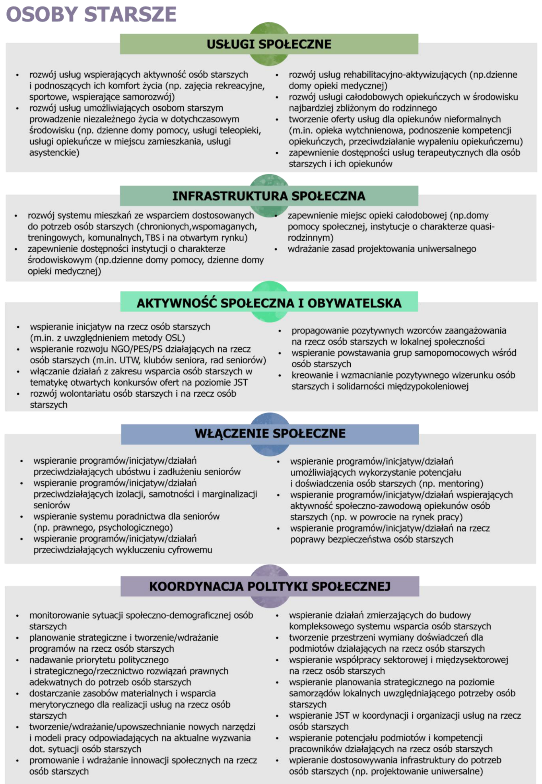
Źródło: Strategia Polityki Społecznej Województwa Wielkopolskiego do roku 2030, s. 77
Ryc. 5. Katalog kluczowych obszarów polityki społecznej w Strategii Polityki Społecznej Województwa Wielkopolskiego do roku 2030
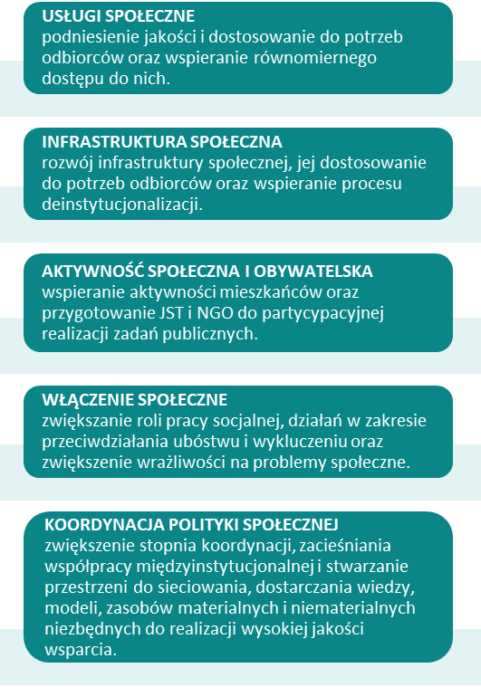
Źródło: Strategia Polityki Społecznej Województwa Wielkopolskiego do roku 2030, s. 70-71.
Poniżej znajduje się katalog celów strategicznych.
Ryc. 6. Katalog celów strategicznych w Strategii Polityki Społecznej Województwa Wielkopolskiego do roku 2030
Źródło: Strategia Polityki Społecznej Województwa Wielkopolskiego do roku 2030, s. 74.
Dla poszczególnych grup Adresatów, w ramach kluczowych obszarów polityki społecznej opracowano Strategiczne kierunki działania. Grupę Adresatów Strategii – osoby starsze i strategiczne kierunki działania rozpisane na ich rzecz, pogrupowane w pięciu kluczowych obszarach polityki społecznej zaprezentowano na rycinie 6.
W Strategii starano się spojrzeć szerzej na działania realizowane w obszarze polityki społecznej w województwie, dlatego poza „koordynacją polityki społecznej”, czyli kluczowym obszarem polityki społecznej, którego realizacja w całości dedykowana jest dla ROPS w Poznaniu, pozostałe kluczowe obszary mogą być realizowane przez samorządy gminne i powiatowe, w sposób samodzielny, lub we współpracy z innym instytucjami. Pamiętając o zasadzie subsydiarności, inne samorządy nie mogą zostać wyręczone w realizacji określonych usług czy działań, ale mogą zostać w tym wsparte np. przez ROPS w Poznaniu.

Zamiast zakończenia
Wydaje się, że dokument Strategii Polityki Społecznej stworzony jest w duchu filozofii, aby nie komplikować rzeczy, które mogą być opowiedziane czytelnikowi w sposób prosty i przystępny.
We wstępie do dokumentu pojawia się zdanie „To ludzie zmieniają rzeczywistość” i w nim znajduje się klucz do zrozumienia procesu zmiany, bo istotnie, to dzięki ludziom zmiana rzeczywistości społecznej staje się możliwa. Na nic zdadzą się opasłe tomy dokumentów strategicznych, bez woli do zainicjowania i wdrożenia zmian oraz ludzi, dzięki którym zmiany te mogą zostać wdrożone.

Wymiary integracji społecznej migrantów w województwie wielkopolskim – ujęcie instytucjonalne
Autor: Anita Oblizajek, Sylwia Szpyrka, Marta Zaręba, Obserwatorium Integracji Społecznej, Departament Polityki Regionalnej, Urząd Marszałkowski Województwa Wielkopolskiego

Wprowadzenie
Niniejszy artykuł prezentuje wymiar instytucjonalny integracji społecznej cudzoziemców przedstawiony w badaniu przeprowadzonym w 2020 roku na zlecenie Obserwatorium Integracji Społecznej pn. Drzwi otwarte? Drzwi zamknięte? Wymiary integracji społecznej migrantów w województwie wielkopolskim w ujęciu jednostkowym i instytucjonalnym, wykonanym przez konsorcjum firm Infondo Sp. z o.o., Infondo Pracownia Badawcza Sp. z o.o. i Eu-Consult Sp. z o.o.
Głównym celem badania było zdiagnozowanie aktualnego stanu integracji społecznej migrantów w województwie wielkopolskim w kontekście wyzwań polityk publicznych, w szczególności polityki społecznej. Niewątpliwie jego wyniki mogą posłużyć do wypracowania założeń programu integracji społecznej cudzoziemców w województwie wielkopolskim i aktualizacji planu współpracy kadry socjalnej województwa wielkopolskiego z cudzoziemcami. W badaniu zaakcentowano poszczególne wymiary, w których proces integracji społecznej może być kształtowany i obserwowany: administracyjno-prawny, ekonomiczno-gospodarczy, edukacyjny, społeczny, socjalny/zabezpieczenia społecznego, tożsamościowy oraz instytucjonalny (systemowy). Dokumentem wskazującym na istotność zjawiska migracji i integracji migrantów w województwie wielkopolskim jest Strategia rozwoju województwa wielkopolskiego do 2030 roku, w której jednym z nowych adresatów działań są migranci mieszkający w województwie, a działania integracyjne określono jako potencjalną odpowiedź na pojawiające się potrzeby regionu w omawianym obszarze. Powyższa Strategia stanowi jeden z najważniejszych dokumentów wyznaczających kierunki rozwoju i wdrażania polityki społecznej, stanowiąc odpowiedź w dyskusji o działaniach, jakie należałoby podjąć, by skutecznie podnosić poziom i jakość życia mieszkańców Wielkopolski oraz tworzyć sprzyjające warunki na zaspokojenie różnorodnych potrzeb. Z kolei w Strategii polityki społecznej województwa wielkopolskiego do 2030 roku pogłębiono tematykę migracji, skupiając się zwłaszcza na mieszkańcach Wielkopolski zmagających się z różnymi życiowymi trudnościami, tj. na osobach starszych, kadrze pomocy i integracji społecznej, osobach z ograniczoną sprawnością i ich opiekunach, rodzinach, osobach z kręgów wysokiego ryzyka socjalnego oraz migrantach. Istotnym aspektem dokumentu jest również wsparcie instytucji polityki społecznej i samorządów lokalnych, realizujących działania na rzecz powyższych grup adresatów, aby w sposób skuteczny i innowacyjny odpowiadały na potrzeby Wielkopolan.

Metodologia badania
Badanie zostało zrealizowane z wykorzystaniem ilościowych i jakościowych narzędzi badawczych. Zakres podmiotowy badania, oprócz przedstawicieli instytucji publicznych, obejmował także następujące grupy respondentów: migrantów, przedstawicieli organizacji pozarządowych i grup nieformalnych oraz pracodawców zatrudniających cudzoziemców. Dzięki różnorodności adresatów badania przedstawiono ocenę procesu integracji społecznej z różnych perspektyw, doświadczenie migracyjne oraz oczekiwania poszczególnych respondentów wobec działań integracyjnych realizowanych na poziomie wojewódzkim, samorządowym czy oddolnym.
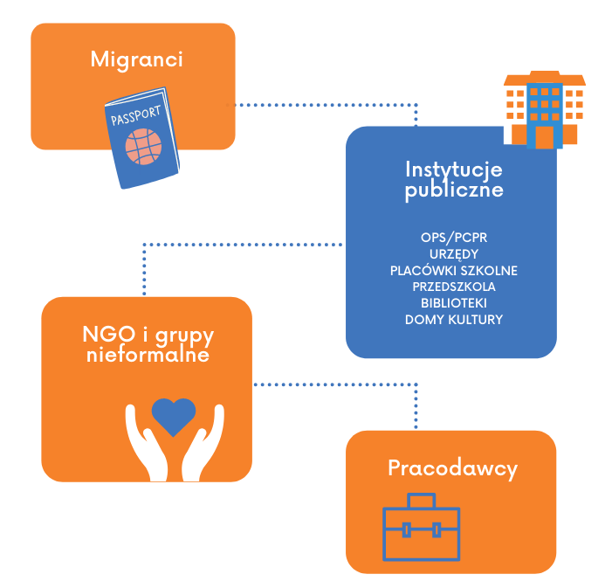
W celu zebrania danych ilościowych od instytucji publicznych zastosowano kwestionariusze CAWI, które wypełniło 217 instytucji pomocy społecznej, w tym 185 ośrodków pomocy społecznej (OPS) i 31 powiatowych centrów pomocy rodzinie (PCPR) w województwie wielkopolskim. W badaniu udział więc wzięło 82% populacji OPS i 100% PCPR. Z kolei realizując jakościowy moduł badań wśród pracowników instytucji publicznych przeprowadzono indywidualne wywiady pogłębione (IDI), jak i telefoniczne wywiady pogłębione (TDI) – dostosowanie formuły wywiadów miało związek z aktualną sytuacją epidemiczną w kraju. Jeśli chodzi o samorządy gminne oraz samorząd województwa łącznie przeprowadzono 15 wywiadów.
Ryc. 1 Elementy procesu badawczego
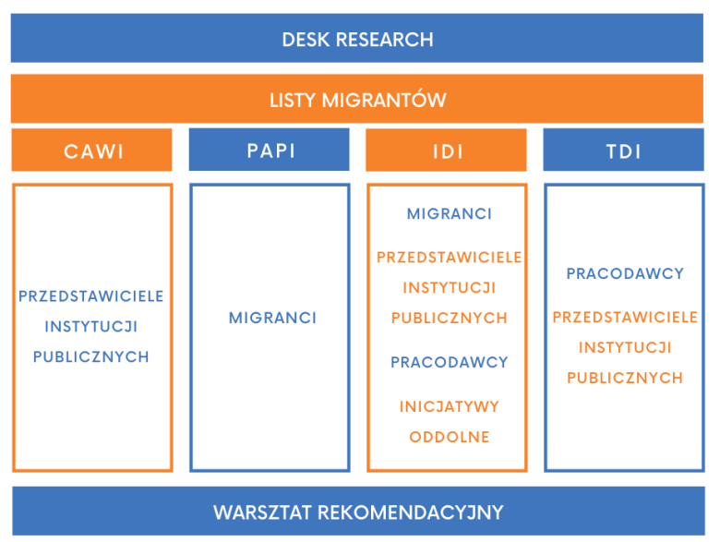
Źródło: opracowanie własne.

Działalność OPS/PCPR a obsługa klientów cudzoziemskich – stan faktyczny – potrzeby
Wzmożony ruch migracyjny w ostatnich latach przekłada się na obecność i kontakt cudzoziemców z wieloma instytucjami i systemami, które w różnym stopniu są na to przygotowane. Z badania wynika, że większość pracowników wielkopolskich OPS i PCPR (ponad 60%) zetknęło się z klientem cudzoziemskim w trakcie ich pracy.
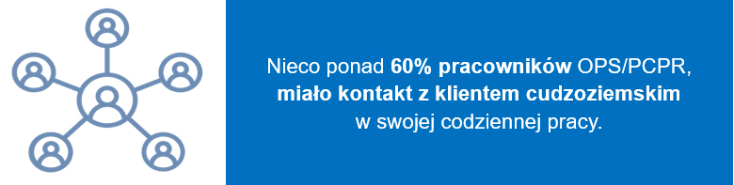
Co prawda 47,9% respondentów wskazało na niską częstotliwość tego kontaktu, jednak z uwagi na fakt, że zjawisko migracji ma tendencje do nasilania się, z tego też powodu praca z klientem cudzoziemskim staje się coraz częstszym faktem, a instytucje pomocowe, tj. OPS i PCPR, stają przed wyzwaniem poszukiwania efektywnych narzędzi pracy z tą grupą klientów i wyposażenia swoich pracowników w wiedzę dotyczącą prawnych i kulturowych aspektów migracji.
Ryc. 2 Przyczyny obejmowania wsparciem cudzoziemców przez OPS/PCPR
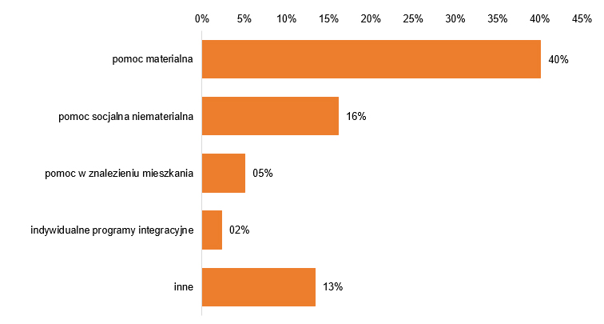
Źródło: opracowanie własne na podstawie danych z badania.
Wielkopolskie OPS/PCPR obejmują wsparciem cudzoziemców przede wszystkim w obszarach: pomoc materialna (40,1%), pomoc socjalna niematerialna (16,1%) oraz inna pomoc (13,4%) typu: świadczenia rodzinne, pomoc żywnościowa, poradnictwo, pomoc w trakcie kwarantanny, pomoc w znalezieniu pracy i nauce języka polskiego, interwencja kryzysowa czy wsparcie informacyjne.
Przedstawiciele instytucji pomocy społecznej zostali również zapytani o trudności, jakie sprawia im obsługa klientów cudzoziemskich. Najczęściej wymieniane to: problemy z interpretacją przepisów (43,7% wskazań), brak wiedzy na temat dokumentów, którymi legitymują się cudzoziemcy (38,1%) oraz nieścisłości w deklaracjach składanych przez cudzoziemców (25,4%). Dwa pierwsze wskazania instytucje są w stanie wyeliminować w ramach organizacji szkoleń czy uzupełnienia wiedzy pracowników, trzecia najczęściej wskazywana trudność wymaga natomiast ich kooperacji z klientami. Jednocześnie z badania wynika, że jedynie 5% pracowników OPS/PCPR uczestniczyło kiedykolwiek w kursie/szkoleniu/warsztacie z zakresu pracy z klientem cudzoziemskim. Znaczna część respondentów – 63,1% uzależnia swój udział w tego typu szkoleniu od poruszanych zagadnień. Wyniki ankiety wskazują, że prawie 60% respondentów jako działanie, które wpłynęłoby na lepszą obsługę tej grupy klientów wskazało szkolenia z zakresu przepisów prawnych dotyczących pomocy społecznej dla cudzoziemców.
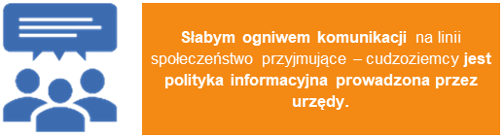

Formułowanie komunikatów bieżących w językach narodowych migrantów często jest, jak wynika z badania, realizowane metodą „chałupniczą” poprzez proszenie o przysługi znajomych tłumaczy, osób po studiach filologicznych czy korzystanie z translatora, które to metody urzędnicy stosują.
Brak kompleksowej polityki informacyjnej skierowanej przez instytucje publiczne do cudzoziemców jest jedną z poważniejszych barier integracyjnych. Imigranci przybywający do Polski muszą dopełnić licznych formalności, a brak oficjalnych informacji dostępnych w ich językach powoduje, że nie są pewni, jak powinni rozwiązywać te sprawy, co przyczynia się do spotęgowania poczucia zagubienia, alienacji.
Z rozmów z przedstawicielami samorządów gminnych dowiadujemy się również, że podejmowane lokalnie działania integrujące są raczej wynikiem decyzji spontanicznych, doraźnych i bazujących na dobrej woli urzędników i pracowników instytucji niż na zaplanowanej, długofalowej polityce migracyjnej. Punktowe działania projektowe, spontaniczne pomysły pracowników instytucji i działania urzędów są bardzo ważne, jednak wpływają na rzeczywistość społeczną w sposób doraźny, bez gwarancji długofalowego, pozytywnego oddziaływania.
Z indywidualnych wywiadów pogłębionych z cudzoziemcami wyłania się obraz wielu trudności i barier, jakie ta grupa napotyka podczas kontaktów z instytucjami publicznymi. Najważniejsze z nich dotyczą zbyt długiego czasu oczekiwania na wydanie pozwolenia na pobyt w naszym kraju, co wiąże się z brakiem możliwości legalnego zatrudnienia, ale też z koniecznością pozostawania w Polsce. Jest to szczególnie dotkliwe, gdy bliscy, a szczególnie dzieci znajdują się w kraju pochodzenia, a procedura przedłuża się o kolejne miesiące (średnio, jak wynika z wywiadów trwa ona obecnie około 1,5 roku – 2,5 lat). Powyższe trudności są spowodowane przede wszystkim tym, że polskie rozwiązania są modelowym przykładem polityki migracyjnej opartej na potrzebach rynku pracy (popycie zgłaszanym przez pracodawców przede wszystkim w krótkim terminie), co charakteryzuje się m.in. koniecznością posiadania uprzedniej oferty pracy i wymóg uzyskania nowego zezwolenia (oświadczenia) przy każdorazowej zmianie pracy. Duży wzrost napływu migrantów zarobkowych stanowi poważne wyzwanie dla obsługi procedur legalizacji pobytu i pracy cudzoziemców. Dotyczy to w szczególności udzielania zezwoleń na pracę oraz zezwoleń na pobyt czasowy i pracę, udzielanych przez wojewodów i wynika m.in. z bezprecedensowego wzrostu liczby spraw przy stosunkowo niewielkim wzroście nakładów na etaty i obsługę procedur. Dla przykładu, liczba wniosków o wydanie zezwolenia na pracę cudzoziemca wzrosła z ok. 25 tys. w 2008 r. przez 50 tys. w latach 2012-2013 do ponad 410 tys. w 2018 r. i ponad 485 tys. w 2019 r.
Ryc. 3 Liczba wydanych zezwoleń na pracę w latach 2008, 2012-2013, 2018-2019
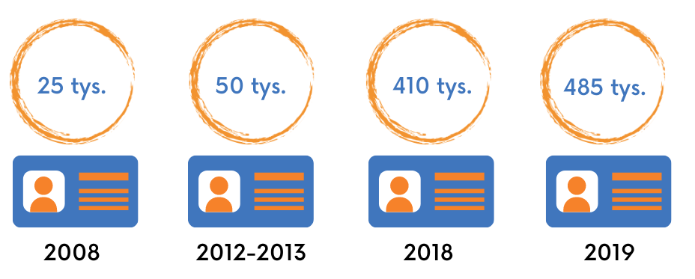
Źródło: opracowanie własne na podstawie „Polityka migracyjna Polski – diagnoza stanu wyjściowego”, MSWiA 2020, str.11-12.

Integracja społeczna migrantów z perspektywy instytucji oświatowo-kulturalnych – bariery i propozycje rozwiązań
Z wywiadów przeprowadzonych z przedstawicielami przedszkoli, szkół, bibliotek i domów kultury wynika, że potrzeby w zakresie lokalnej integracji społecznej cudzoziemców są w znacznym stopniu niezaspokojone, zwłaszcza widoczne jest to poza dużymi ośrodkami miejskimi.
Zarówno w wypowiedziach przedstawicieli przedszkoli, jak i szkół, zwracano szczególną uwagę na rolę języka, jakim posługują się dzieci w przebiegu procesu ich integracji. Nauka języka polskiego w wymiarze dwóch godzin tygodniowo, jaka zapewniana jest w początkowym okresie pobytu dziecka w naszym kraju, jest oceniana jako niezwykle potrzebna, natomiast respondenci dostrzegają konieczność zwiększenia jej wymiaru godzinowego.
Ważnym czynnikiem sprzyjającym integracji dziecka w grupie rówieśniczej jest wykorzystanie potencjału, jaki ono wnosi do grupy rówieśniczej, jego specyficzne doświadczenia, język, kultura. Integracji dziecka sprzyja również angażowanie go w różne zajęcia, aktywności, wykorzystujące mocne strony dziecka, jego pasje i zainteresowania. Zaangażowanie rodziców cudzoziemskich w życie szkolne oceniane było w przeprowadzonych wywiadach jako raczej niskie. Jako możliwe powody wskazywano przede wszystkim na:
- przerzucanie odpowiedzialności za przystosowanie dziecka w nowym kraju na szkołę, spowodowane lękiem i niepewnością rodziców;
- brak znajomości języka polskiego, stąd unikanie kontaktów z innymi rodzicami;
- brak czasu wolnego, przede wszystkim z uwagi na intensywne życie zawodowe.
Z wywiadów wynika, że kadra nauczycielska stara się radzić sobie z wyzwaniami związanymi z edukacją dzieci cudzoziemskich we własnym zakresie, korzystając z dostępnego potencjału, zasobów i doświadczeń własnych. Wsparcie, które w opinii badanych nauczycieli byłoby potrzebne, aby usprawnić ten proces to przede wszystkim:
- intensywniejsza współpraca szkół w zakresie integracji cudzoziemskich uczniów oraz skoordynowanie tego procesu na poziomie gminnym;
- ujednolicenie procedur związanych z przyjmowaniem dzieci cudzoziemskich do szkoły;
- poszerzenie oferty szkoleń kierowanych do nauczycieli dotyczących komunikacji, organizacji klasy, integracji dzieci;
- wprowadzenie „pakietu powitalnego” dla rodziców cudzoziemców zaraz po przyjeździe do Polski, w tym z podstawowymi informacjami dotyczącymi funkcjonowania systemu oświaty.
Ryc. 4 Działania usprawniające integrację społeczną uczniów cudzoziemskich
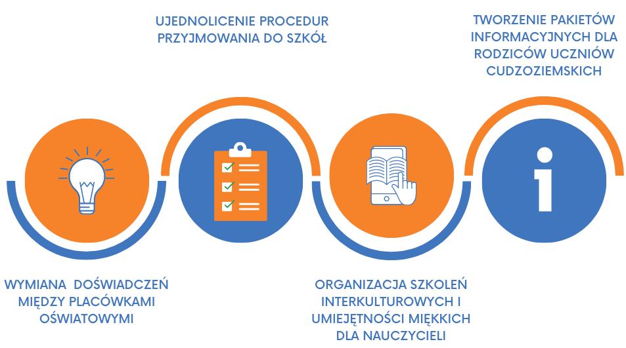
Źródło: opracowanie własne na podstawie danych z badania.
W opinii przedstawicieli instytucji kultury migranci rzadko sami inicjują działania integrujące, zazwyczaj jednak korzystają z nieodpłatnej ogólnodostępnej oferty kulturalnej: koncertów, wieczorów z tradycjami kulinarnymi danego narodu, zajęć plastycznych i sportowych dla dzieci i młodzieży. Inicjatywy w ramach nauki języka polskiego w formie warsztatowej przyjęły się w nielicznych badanych instytucjach kultury (zazwyczaj prowadzone w formie wolontariatu), choć istnieje na nie duże zapotrzebowanie. Przedstawiciele bibliotek i domów kultury podkreślali, iż w ich obszarze działania rzadko pojawiają się inicjatywy przeprowadzane w ramach środków zewnętrznych (np. projektów unijnych), nie pochodzących z budżetu gminy/miasta. Niektóre placówki korzystają także ze środków publicznych Ministerstwa Kultury i Dziedzictwa Narodowego czy Funduszu Azylu, Migracji i Integracji.
W kontekście ograniczeń i luk związanych z działaniami integrującymi migrantów, przedstawiciele instytucji kultury wskazywali w szczególności na:
- niski poziom poinformowania i wiedzy o podobnych wydarzeniach organizowanych przez inne instytucje gminne, powiatowe czy organizacje pozarządowe;
- potrzebę warsztatów interkulturowych zorganizowanych na poziomie województwa skierowanych do liderów lokalnych NGO, dyrektorów instytucji;
- uzależnienie planowania działań od budżetu gminnego;
- brak umiejętności i braki kadrowe w pozyskiwaniu środków finansowych z innych źródeł, w tym grantowych/projektowych;
- zainteresowanie uczestnictwem w warsztatach/szkoleniach w zakresie animowania środowisk cudzoziemskich, moderacji spotkań z cudzoziemcami.
Ryc. 5 Bariery działań integrujących prowadzonych na rzecz migrantów przez instytucje kultury
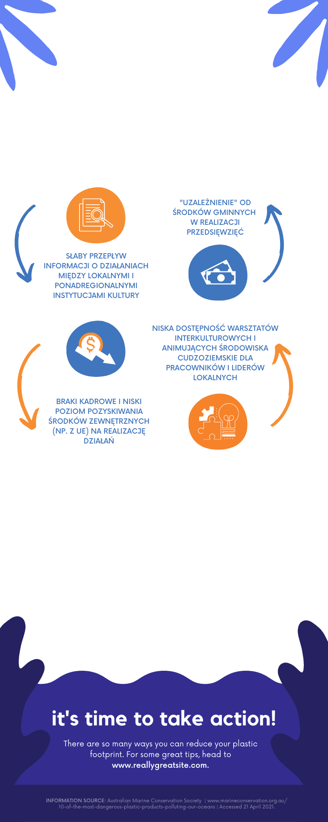
Źródło: opracowanie własne na podstawie danych z badania
Podczas wywiadów osoby reprezentujące instytucje kultury zaproponowały kilka rozwiązań, mogących pogłębić integrację cudzoziemców z lokalną społecznością, w tym:
- włączenie np. lokalnych liderów czy organizacje pozarządowe w międzynarodowe projekty;
- zintensyfikowanie działań warsztatowych dla dzieci i młodzieży, których efektem końcowym byłoby międzykulturowe wydarzenie;
- współpracę z radami sołeckimi czy kołami gospodyń wiejskich w organizowaniu działań integrujących migrantów na terenach wiejskich;
- utworzenie działu w bibliotekach np. z literaturą ukraińską;
- zwiększenie kooperacji z innymi lokalnymi organizacjami, w prowadzeniu zajęć z języka polskiego jako obcego np. w formule kawiarenki.

Wyzwania integracji społecznej migrantów
W toku analizy zebranego materiału badawczego zaprezentowano zestawienie wyzwań, w odniesieniu do kształtowania procesu integracji społecznej cudzoziemców w Wielkopolsce. Ramy wniosków końcowych zostały przedstawione na rycinie nr 6.
Ryc. 6 Mapa wyzwań społecznej integracji cudzoziemców
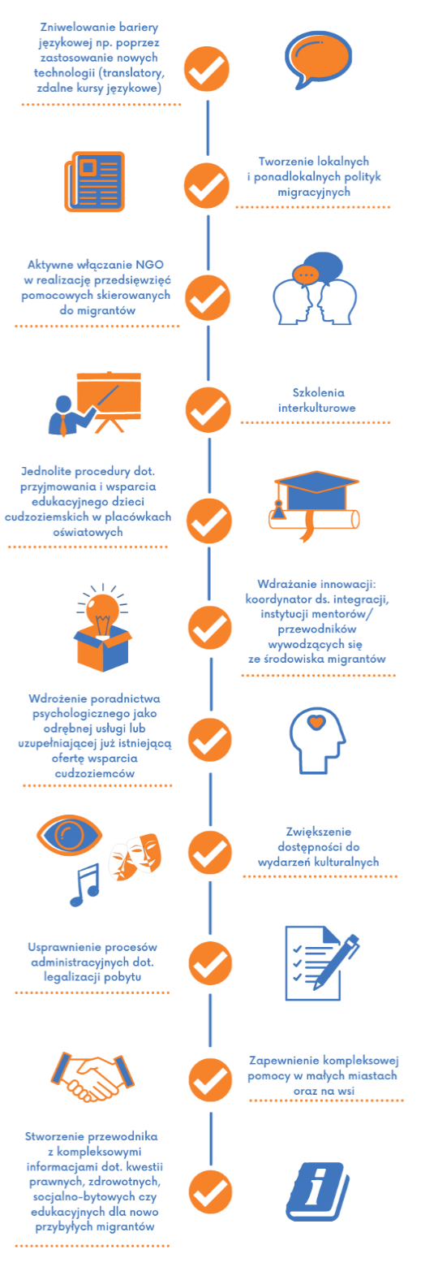
Źródło: opracowanie własne na podstawie danych z badania.

Formy współpracy samorządów a realizacja polityki senioralnej. Przypadek Metropolii Poznań
Autor: Artur Marcin Lorek, Wydział Nauk Społecznych, Filia w Nowym Tomyślu, Wyższa Szkoła Pedagogiki i Administracji im. Mieszka I w Poznaniu oraz Maciej Górny, Wydział Nauk Politycznych i Dziennikarstwa, Uniwersytet im. Adama Mickiewicza w Poznaniu

Wstęp
Starzenie się społeczeństwa jest w Polsce problemem znanym i powszechnie dostrzeganym. Kwestia ta nie dotyczy wyłącznie państwa w skali makro, ale również każdego z jego regionów z osobna (Wielkopolskie…, 2019, s. 271). Zauważalna jest również na obszarze metropolitalnym miasta Poznania (Polityka…, 2017, s. 3).
Autorzy niniejszej publikacji w grudniu 2020 r. podczas konferencji „Polityka społeczna w XXI w. Spójność w trójwymiarze” zaprezentowali wyniki badania dotyczącego pożytkowania czasu przez seniorów w Poznaniu (Górny, Lorek, 2020). Studia skupiały się na instytucjonalnych działaniach samorządowej polityki społecznej w zakresie dedykowanym najstarszym mieszkańcom miasta, a przyczynkiem do powstania niniejszego artykułu była dyskusja przeprowadzona w trakcie panelu na temat współpracy samorządów Miasta Poznania i sąsiednich gmin w zakresie wspólnej oferty skierowanej do osób będących w jesieni życia.
Ryc. 1. Ilustracja poglądowa
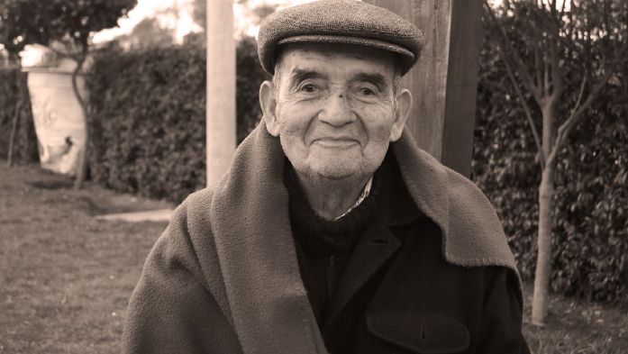
Źródło: Flickr.com
Istotnym wydaje się w tym miejscu wskazać, że już dekadę temu zauważano silne zintegrowanie obszaru metropolii poznańskiej (Wojtasiewicz, 2010, s. 60), w szczególności obszaru Miasta Poznania wraz z bezpośrednio przylegającym, „obwarzankowym” powiatem poznańskim. Rzeczone powiązanie ze sobą dwóch organizmów samorządowych rodzi konsekwencje natury społecznej, ekonomicznej i politycznej, które są dość proste do przewidzenia: gminy bezpośrednio przylegające do jądra metropolii stanowią dla niego swoiste „sypialnie”, jednocześnie posiadając relatywnie słabszą ofertę usług w porównaniu z miastem centralnym (w tym zarówno usług publicznych, jak i społecznych). Wynika to m.in. z różnic w potencjałach poszczególnych jednostek samorządu terytorialnego. Monocentryczny charakter aglomeracji sprzyja zjawisku eksurbanizacji, czyli niekontrolowanemu rozlewaniu się obszarów zamieszkiwania na zewnątrz jednostki miejskiej, a jednocześnie koncentrowaniu codziennego bytowania w ośrodku centralnym. Wymaga to z kolei racjonalnej współpracy lokalnych decydentów z różnych poziomów samorządu, ponieważ obecny ustrój terytorialny wydaje się w opinii autorów niniejszej publikacji nie spełniać w tym zakresie potrzeb i oczekiwań społecznych.
Dla porządku metodycznego, przez pojęcie Metropolii Poznań rozumiany będzie obszar obejmujący Miasto Poznań wraz z przyległymi gminami, tworzącymi powiat poznański oraz gminami Szamotuły, Oborniki, Skoki i Śrem. Jest to zakres wyznaczony formalno-prawnie jako stowarzyszenie jednostek samorządu terytorialnego (Statut…, 2017, §2). Na rzecz realizacji procesu badawczego zastosowana została analiza danych zastanych (desk research), która uwzględnia badania: 1) aktów prawnych zarówno na poziomie państwowym, jak i lokalnym, 2) dotychczasowych raportów i opracowań traktujących o przedmiocie badań oraz 3) statystyki publicznej.
Celem tej publikacji jest w związku z powyższymi refleksjami określenie katalogu usług sprzyjających dobrostanowi seniorów, które dostępne są na terenie Metropolii Poznań, a także określenie form współpracy samorządów i potencjału tej współpracy w zakresie realizacji wspólnej polityki senioralnej.
W artykule przyjęto stany prawny i faktyczny na 1 lutego 2021 r.

Sytuacja demograficzna seniorów w Metropolii Poznań
Seniorzy stanowią znaczną grupę ludności zamieszkującej obszar metropolitalny Poznania. W 2019 r. teren ten zamieszkiwało 221 236 osób w wieku poprodukcyjnym, z czego 133 189 osób w samym Poznaniu. Stanowiło to kolejno 21,06% populacji Metropolii i 24,90% mieszkańców Poznania (GUS, 2019).
Ryc. 2. Udział seniorów w populacji Metropolii Poznań oraz Miasta Poznań.
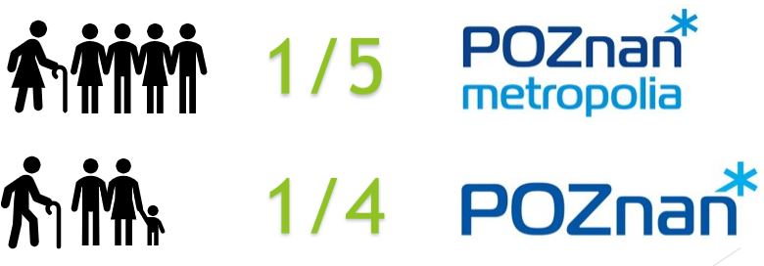
Źródło: opracowanie własne
Należy przy tym brać pod uwagę, że granica wieku poprodukcyjnego nie jest jednoznaczna z wiekiem, w którym osobę zaczyna określać się mianem seniora, a i w tym zakresie trudno o konsensus co do cezury. Nie zmienia to jednak faktu, że osoby starsze zamieszkujące badany obszar stanowią znaczną statystycznie grupę, niezależnie od metodologii jej wyznaczenia.
Istotnym czynnikiem, który należy również uwzględniać w postrzeganiu seniorów jest przeciętna długość życia – dla Wielkopolan w okresie 2000-2018 wzrosła ona o 4,3 lat w stosunku do mężczyzn i o 3,8 lat w stosunku do kobiet i wyniosła kolejno 74 i 81,3 lat w stosunku do każdej płci (Srebrna…, 2019, s. 23).

Aktualne polityki i usługi publiczne dedykowane seniorom na terenie Metropolii
Uwzględniając monocentryczny charakter Metropolii Poznań i skoncentrowanie usług w Poznaniu, elementarnym wydaje się, aby myślenie o polityce senioralnej, a także jej badanie, rozpocząć od kwestii dostępności. Niewątpliwie bowiem zapewnienie skomunikowania, a następnie atrakcyjnej siatki połączeń, zarówno pod względem częstotliwości, szybkości podróży, jak i jej kosztów pozwala mieszkańcom aglomeracji na korzystanie z oferowanych w danej przestrzeni dóbr. Po kwestii dostępności komunikacyjnej wydaje się, że kolejnym krokiem powinno być zapewnienie spójności usług o jednorodnym standardzie na obszarze oddziaływania Metropolii.
Jak wskazuje Marta Zaręba, za danymi GUS: „Osoby w wieku 65 lat i więcej rzadziej niż osoby w wieku 16 lat i więcej korzystają z oferty kulturalnej: kin, teatrów, muzeów. Różnice procentowe pomiędzy wskazaniami tych dwóch grup osiągają wartości kilkunastu punktów procentowych, a w przypadku chodzenia do kina różnica ta wynosi aż 33 punkty procentowe (82% seniorów nigdy lub prawie nigdy nie chodziła na seanse filmowe w porównaniu do 49% takich osób w wieku 16 lat i więcej (…). Seniorzy rzadziej wyjeżdżają poza miejsce swojego zamieszkania, wyjazdy zadeklarowało 29% z nich, w porównaniu z 44% osób w wieku 16 lat i więcej” (Zaręba, 2018, s. 10).
Ryc. 3. Lokalizacja wybranych instytucji kultury (kina, muzea, biblioteki) na terenie Metropolii Poznań.
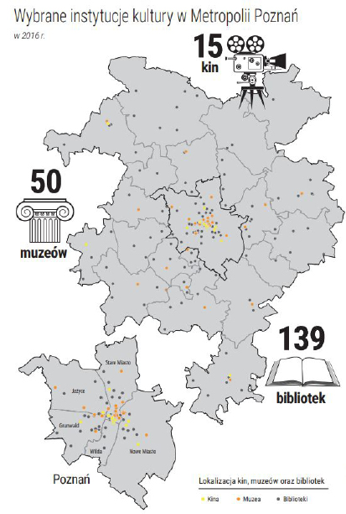
Źródło: Poznań Metropolia, GUS, 2018.
Redukowanie wykluczenia komunikacyjnego jest istotne nie tylko z punktu widzenia usług o charakterze kulturalno-oświatowym, ale również w prawidłowej pielęgnacji zdrowia seniorów. Uwzględniając zjawisko zanikania rodzin wielopokoleniowych gospodarujących wspólnie oraz faktu, że wysoce specjalistyczne usługi medyczne koncentrują się zwykle w miastach wojewódzkich, do których należy Poznań, zapewnienie sprawnej komunikacji publicznej jest wysoce istotne dla zapewnienia seniorom odpowiedniego dobrostanu.

a) Publiczny transport zbiorowy
Zadanie organizacji sprawnego i ujednoliconego w standardzie transportu zbiorowego na terenie Poznania oraz sąsiednich gmin realizuje Zarząd Transportu Miejskiego w Poznaniu. Podmiot ten, podległy organizacyjnie Urzędowi Miasta Poznania jest organizatorem przewozów autobusowych o charakterze podmiejskim i miejskim, a także tramwajowych (na terenie Poznania). Przewozy te są z kolei zlecane przewoźnikom gminnym, ale na terenie objętym organizacyjną kompetencją ZTM obowiązuje jedna taryfa (od zasady istnieją pewne wyjątki, jednak są one marginalne). W związku z tym funkcjonuje jednolita oferta biletowa skierowana do seniorów (uwzględniająca zarówno ulgi ustawowe, jak i lokalne): 1) bezpłatne przewozy osób, które ukończyły 70. rok życia, 2) ulga 50% dla emerytów i rencistów, osób pobierających świadczenie przedemerytalne lub zasiłek przedemerytalny, 3) specjalny Bilet Seniora dla osób, które ukończyły 65. rok życia i zamieszkują na terenie Poznania lub gminy objętej porozumieniem międzygminnym, i rozliczają podatek dochodowy od osób fizycznych w urzędzie skarbowym z siedzibą na terenie miasta Poznania (bez względu na to, czy osoby te osiągają dochód) (Uchwała Nr XXIV/449/VIII 2020).
Ryc. 4. Zdjęcie ilustracyjne
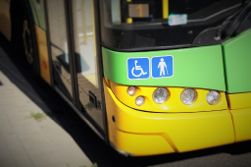
Źródło: poznan.pl
Drugim kluczowym podmiotem, który zapewnia potencjał komunikacyjny w jednolitym standardzie są Koleje Wielkopolskie, realizujące przewozy m.in. w ramach Poznańskiej Kolei Metropolitalnej. W przypadku komunikacji kolejowej organizowanej na terenie Metropolii Poznań również dostępny jest wachlarz ulg dla osób, które można zakwalifikować jako seniorów: 1) ulga 37% dla emerytów i rencistów, 2) Bilet 60+ uprawniający do ulgi 25% dla osób, które ukończyły 60. rok życia na bilet jednorazowy i 10% ulgi na bilet okresowy, 3) honorowanie biletów ZTM Poznań, o charakterze okresowym, sieciowych na strefę miejską, czyli Miasto Poznań (Koleje…, 2021). Warto w tym miejscu zaznaczyć, że jest to inicjatywa organizowana przez Stowarzyszenie Metropolia Poznań, które stanowi istotny punkt odniesienia dla problemu poruszanego w niniejszym artykule.

b) Usługi oferowane przez Miasto Poznań
Mówiąc o wachlarzu usług oferowanych seniorom na terenie Metropolii należy mieć na uwadze, że większość z nich organizowana jest przez poszczególne gminy we własnym zakresie. Szczegółowy, acz niewyczerpany katalog benefitów dla seniorów zapewniany przez Miasto Poznań został przedstawiony przez autorów artykułu w innym miejscu (Górny, Lorek, 2021, s. 123-126), dlatego tutaj wspomnieć tylko należy, że obejmuje on zakres od zapewniania najstarszym mieszkańcom miasta bezpłatnych napraw domowych, mycia okien, porządkowania nagrobków bliskich, po usługi podologiczne, dostarczanie książek z miejskiej biblioteki do domów, czy przewozy taksówką. Wszystkie wzmiankowane usługi są dla poznańskich seniorów bezpłatne.

c) Projekt „Aktywni Seniorzy w Metropolii Poznań i Aglomeracji Kalisko-Ostrowskiej”
W ramach Rządowego Programu na rzecz aktywności osób starszych Ministerstwa Rodziny, Pracy i Polityki Społecznej w 2018 r. realizowany był projekt pn. „Aktywni Seniorzy w Metropolii Poznań i Aglomeracji Kalisko-Ostrowskiej” (dalej: Program Aktywni Seniorzy). Jego celem było zaktywizowanie seniorów Metropolii Poznań oraz Aglomeracji Kalisko-Ostrowskiej poprzez podniesienie świadomości obywatelskiej, propagowanie wolontariatu i poprawę kompetencji komunikacyjnych.
Jak wskazuje Fundacja Instytut Rozwoju Aktywności - koordynator projektu - „Podstawą przygotowania założeń do projektu była ankieta przeprowadzona w 23 samorządach Metropolii Poznań oraz w samorządach Aglomeracji Kalisko-Ostrowskiej wśród urzędników odpowiedzialnych za realizację polityki senioralnej. W trakcie realizacji projektu przeprowadzonych zostało 43 dwudniowych warsztatów (po jednym spotkaniu w każdym samorządzie Metropolii Poznań oraz w każdym samorządzie Aglomeracji Kalisko-Ostrowskiej). Warsztaty miały charakter spersonalizowany i dostosowany do potrzeb gminy, moderowany przez specjalistów rozumiejących potrzeby seniorów oraz mających doświadczenie w procesie partycypacji senioralnej, co pozwoliło w krótkim czasie wypracować konkretne rekomendacje nadające się do wdrożenia w danym samorządzie” (Fundacja Instytut Rozwoju Aktywności, 2021).
Cenne wydaje się, aby podkreślić, że Program Aktywni Seniorzy realizowany był w ramach całej Metropolii Poznań (i Aglomeracji Kalisko-Ostrowskiej, która jednak pozostaje poza przedmiotem tego badania) i należy w tym przypadku do zdiagnozowanych wyjątków, jeżeli chodzi o kompleksowe działania o jednolitym standardzie oferowane jednakowo seniorom zamieszkującym Metropolię. W ocenie zespołu badawczego jest to działanie bardzo pożądane, jednak jako jednorazowy projekt pozostaje symboliczne. Należy zarazem podkreślić, że bezpośrednim następstwem projektu było podpisanie 18 grudnia 2018 r. przez Prezesa Zarządu Stowarzyszenia Metropolia Poznań, Jacka Jaśkowiaka, deklaracji współpracy w obszarze polityki senioralnej.
„Metropolia Poznań jako pierwsza metropolia w Polsce dołączyła do samorządów, które wspólnie chciałyby działać w celu wypracowania jak najlepszych rozwiązań w zakresie polityki senioralnej, sprzyjających tworzeniu środowiska przyjaznego osobom starszym, przy jednoczesnym zapewnieniu warunków do godnego starzenia się w zdrowiu oraz zachowaniu możliwie jak największej aktywności i niezależności” (Podsumowanie projektu…, 2018).
Ryc. 5. Zdjęcie z podsumowania projektu „Aktywni Seniorzy…”
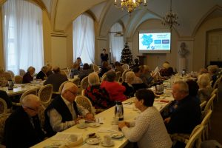
Źródło: Metropolia Poznań

d) Gminne rady seniorów
Gminy wchodzące w skład Metropolii powołują jako organy doradcze rady seniorów. Tego typu ciała kolegialne nie są niestety obecne we wszystkich samorządach, można je odnaleźć m.in. w Poznaniu, Obornikach, Suchym Lesie, Swarzędzu. Ze swej istoty są to jednak podmioty, które działają na ograniczonych zakresem terytorialnym gmin obszarach. W toku przeprowadzonych studiów nie zdołano też odnaleźć istotnych dowodów na zorganizowaną współpracę między nimi w obrębie obszaru metropolitalnego. Zasadniczo stanowić to może pole do dalszych działań.

e) Uniwersytety trzeciego wieku
Ciekawym przykładem dbania o dobrostan osób w jesieni życia są uniwersytety trzeciego wieku (UTW). Są to specyficzne placówki edukacyjne, których celem jest poprawa jakości życia osób starszych poprzez zapewnianie im bogatej oferty aktywności zarówno intelektualnych, jak i fizycznych, połączonych z atrakcyjną towarzysko formą. Na obszarze Metropolii odnaleźć je można w poszczególnych gminach, podobnie jak rady seniorów, ale nie są to instytucje powszechne. Z usług UTW można korzystać m.in. w Poznaniu, Luboniu, Swarzędzu czy Obornikach. Należy przy tym wskazać, że zwykle to nie gminy są organizatorami tej formy aktywności, ale zwykle podmioty z kręgu trzeciego sektora.
Ryc. 6. Uniwersytet Luboński Trzeciego Wieku – logo jednej z prężniej działających inicjatyw tego typu.

Źródło: Uniwersytet Luboński Trzeciego Wieku
Rozproszenie działań i brak koordynacji wydają się być w świetle powyższych kwestii głównymi problemami do przezwyciężenia w zapewnianiu spójnej polityki senioralnej na obszarze Metropolii Poznań. Podobne projekty realizowane odrębnie i w konsekwencji o różnym standardzie, sektorowe organizowanie usług i benefitów dla najstarszych w ramach wąskich specjalizacji (jak transport publiczny), czy nietrwałość podejmowanych działań to mankamenty, o których decydenci nie mogą zapomnieć. Należy bowiem mieć na uwadze relatywnie głębszą wrażliwość na nierówności w dostępności wśród osób starszych, która może powodować poczucie niesprawiedliwości. Jednocześnie docenić należy wysiłki podejmowane przez gminy Metropolii w celu poprawy dobrostanu seniorów, które w obliczu ograniczonej współpracy na polu polityki społecznej muszą podejmować samotnie i w granicach własnych możliwości.

Formy współpracy samorządów i jej potencjał
Spośród dopuszczalnych na terenie Rzeczypospolitej Polskiej form współpracy samorządów w definiowanych granicach Metropolii Poznań funkcjonuje kilka, wyspecyfikowanych dla różnego rodzaju usług publicznych. Dla przykładu należy wskazać m.in., że:
- transportem publicznym zajmuje się Zarząd Transportu Miejskiego w Poznaniu, który jako organizator przewozów współpracuje na podstawie umów z gminnymi przedsiębiorstwami komunalnymi, takimi jak: Miejskie Przedsiębiorstwo Komunikacyjne w Poznaniu, Przedsiębiorstwo Usług Komunalnych w Komornikach, Zakład Komunikacji Publicznej w Suchym Lesie, organizując tym samym przewóz pasażerów na terenie niemal całej Metropolii;
- Związek Międzygminny „Gospodarka Odpadami Aglomeracji Poznańskiej” to instytucja powołana w celu koordynacji odbioru i zagospodarowania odpadów komunalnych na terenie Metropolii. Pierwotne założenie odbiega jednak od rzeczywistości, ponieważ ZM GOAP terytorialnie nie obejmuje całego badanego obszaru, ponadto w żaden sposób nie wykazuje związku z przedmiotem badania – nie zapewnia na przykład ulg w opłatach za gospodarowanie odpadami komunalnymi dla seniorów. Niepewna jest jednak przyszłość Związku Międzygminnego, ponieważ jego wiodący uczestnik – Miasto Poznań - podjął decyzję o zaprzestaniu tej współpracy.
- Stowarzyszenie Metropolia Poznań (SMP) - posiada najszerszy przedmiotowo zakres działania, w którym zawiera się również polityka społeczna, co wskazane zostało wprost w Statucie organizacji (Statut…, 2017, §11 pkt 7). Obejmuje również terytorialnie zakres bezpośredniego metropolitalnego oddziaływania Poznania jako serca aglomeracji.
SMP oprócz faktu bycia stowarzyszeniem samorządów, pełni również istotną rolę jako instytucja pośrednicząca dla Wielkopolskiego Regionalnego Programu Operacyjnego na lata 2014-2020 w realizacji Zintegrowanych Inwestycji Terytorialnych. Tym samym posiadała do swojej dyspozycji pokaźne środki - ok. 200 mln euro.
Statut SMP wskazuje, że celem działania tej organizacji jest „wspieranie rozwoju społeczno-gospodarczego Aglomeracji oraz współpracy gmin i powiatów w tym zakresie” (Tamże, §10 pkt 1). Z kolei w szczegółowym wykazie sposobów osiągania założonych celów wskazuje się m.in. na inspirowanie działań, które umożliwiają efektywne i skuteczne zarządzanie Aglomeracją oraz inspirowanie i podejmowanie wspólnych inicjatyw, których celem jest kulturalny i społeczny rozwój gmin i powiatów (Tamże, §10 pkt 2 i 7). Wydaje się wobec powyższych regulacji, że wspólna realizacja polityki społecznej, a co za tym idzie również senioralnej może być przedmiotem działania SMP.
Co interesujące, przytoczone wcześniej problemy społeczne dotyczące obszaru Metropolii zostały również zdiagnozowane w Strategii Rozwoju Aglomeracji Poznańskiej: „Polityka społeczna jest realizowana głównie na szczeblu gminnym, uzupełnianym przez urzędy pracy, centra pomocy rodzinie i domy pomocy społecznej na poziomie powiatów. Na szczeblu aglomeracji nie są wykształcone mechanizmy koordynacji polityki społecznej” (Strategia…, 2011, s. 116). W tym samym miejscu autorzy dokumentu wskazują też, że jednym z jego celów jest prowadzenie aktywnej, i co istotne, skoordynowanej polityki w stosunku do osób z niepełnosprawnościami, ubogich i starszych. Wśród proponowanych działań, w świetle problemu podjętego w niniejszym artykule interesującym wydaje się oznaczone numerem 4.6.2. Aktywizacja osób starszych i samotnych: „Sieć klubów aktywnego seniora zapewniających rehabilitację fizyczną przy jednoczesnej możliwości uczestnictwa w zajęciach edukacyjnych (np. informatycznych, zapobiegających ekskluzji elektronicznej), kulturalnych, turystycznych i rekreacyjnych. Organizacja specjalistycznych usług opiekuńczych o rozszerzonym zakresie, zwiększenie liczby miejsc w dziennych i całodobowych placówkach opiekuńczych, wzmacnianie wolontariatu w świadczeniu usług na rzecz seniorów” (Tamże, s. 117).
Wobec powyższego, można podnieść zarzut, że od czasu przyjęcia Strategii minęło już 10 lat, w czasie których zmieniły się zarówno niektóre uwarunkowania funkcjonowania Metropolii, jak i czynniki polityczne. Jednak w świetle badań nad realizacją polityki senioralnej w Poznaniu zaobserwowano, że jej realizacja przez Miasto Poznań rozwija się nieprzerwanie od ponad dekady, pomimo zmiany politycznej w fotelu prezydenta miasta w 2014 r. Wskazano również na swoistą dojrzałość Urzędu Miasta i trwałość pewnych wartości w realizowaniu celów strategicznych (Górny, Lorek, 2021, s. 121). Co zdaje się funkcjonalnie istotne, prezesem Rady Metropolii jest Prezydent Miasta Poznania, natomiast jego zastępcą Starosta Powiatu Poznańskiego. Trudno jednak odpowiedzieć na pytanie, dlaczego pomimo legalnego obowiązywania Strategii Rozwoju Aglomeracji Poznańskiej, wyżej opisane cele, w tym w szczególności koordynacja działań, nie są realizowane. Sama bowiem realizacja projektu „Aktywni Seniorzy w Metropolii Poznań i Aglomeracji Kalisko-Ostrowskiej” nie wyczerpuje zarówno potrzeb, jak i możliwości w dążeniu do założonych celów.

Wnioski i rekomendacje
Koordynacja wspólnych projektów w zakresie polityki społecznej, w tym polityki senioralnej na poziomie Metropolii Poznań wydaje się w ocenie zespołu badawczego swoistą organizacyjną piętą achillesową. Należy jednoznacznie pozytywnie ocenić starania i działania podejmowane przez gminy w zakresie zapewniania wysokiej jakości i dostępności usług publicznych dla osób starszych, jednak uwzględniając metropolitalny kontekst funkcjonowania tych lokalnych organizmów samorządowych, zdecydowanym kierunkiem, w którym powinny one podążać jest wspólna koordynacja realizowanych zadań. Jakkolwiek zabrzmieć może to infantylnie, trudnym jednak jest, aby zrozumieć nierówności w posiadanych przywilejach między ludźmi, którzy zamieszkują bezpośrednio obok siebie, wspólnie spędzają czas i nie widzą między sobą różnic, ale oddziela ich niewidzialna fizycznie granica zameldowania w dwóch gminach. Takich przypadków na terenie Metropolii jest wiele, by jedynie wskazać na przenikanie się granic między Poznaniem a Luboniem, Poznaniem a Suchym Lasem czy Poznaniem a Swarzędzem.
Ryc. 7. Przykład istnienia granicy administracyjnej stanowiącej barierę w dostępie do usług publicznych różnej jakości.
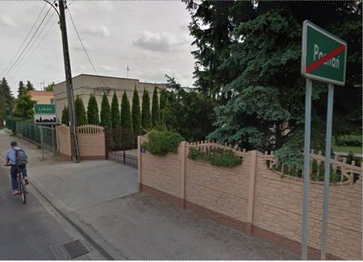
Źródło: opracowanie własne
Perspektywiczne planowanie działań wraz z budżetowaniem, odchodzenie od działań doraźnych i jednorazowych (projektowych) na rzecz długofalowej współpracy i zapewniania stabilnych usług jest niewątpliwie wyzwaniem. Decydenci lokalni powinni wobec tego rozważyć prawne możliwości uregulowania współpracy w zakresie polityki senioralnej, ale również przyjrzeć się miękkim rozwiązaniom, np. inspirując się otwartą metodą koordynacji, która z sukcesem wykorzystywana jest przez instytucje Unii Europejskiej i coraz śmielej implementowana w różnych krajowych działaniach.
Jeżeli chodzi o narzędzia współpracy, rozważenia godnym jest wykorzystanie porozumienia międzygminnego jako środka odpowiadającego na współczesne problemy dotykające seniorów. Owszem, wiąże się to z regulacją kosztów i obciążeń administracyjnych. Z drugiej jednak strony, usieciowienie instytucji społecznych Metropolii i wspólne partycypowanie w kosztach może stanowić środek do zabezpieczenia usług publicznych na wysokim poziomie jakości, ale również o jednolitym standardzie i dostępności. Działania harmonizujące z pewnością oddziaływać będą na spadek poczucia nierówności, niwelowanie wykluczenia (komunikacyjnego, edukacyjnego, kulturalnego etc.) i sprzyjać będą poczuciu subiektywnego dobrostanu. Oczywiście kluczowym czynnikiem zarówno w przypadku rozwiązania o charakterze miękkim (otwarta metoda koordynacji), jak i twardym (porozumienie międzygminne) jest dobra wola na poziomie polityczno-administracyjnym.
Uwzględnienie perspektywy dłuższej niż czas trwania kadencji jest niewątpliwie trudnym wyzwaniem. Łatwiej jest bowiem zauważyć mieszkańcom gminy inwestycje infrastrukturalne i je ocenić, niż zwrócić uwagę na działania o charakterze społecznym, miękkim. Niezaprzeczalnym faktem jest jednak przekładanie się dobrej kondycji psychofizycznej seniorów na ich aktywność w lokalnym życiu, w tym na przykład zasilanie rynku swoimi kwalifikacjami, kompetencjami, czy może po prostu albo aż rękoma gotowymi do pracy. W świetle obecnej sytuacji makroekonomicznej, bardzo niskiego bezrobocia w Metropolii oraz deficytu kapitału ludzkiego to chyba dość przekonujący argument za wspólną troską o najstarszych.

Bibliografia:
- Fundacja Instytut Rozwoju Aktywności, Aktywni Seniorzy w Metropolii Poznań i Aglomeracji Kalisko – Ostrowskiej, http://instytutrozwoju.edu.pl/aktywni-seniorzy/, dostęp: 27.01.2021.
- Górny M., Lorek A.M. (2021), Czas w polityce społecznej. Polityka senioralna miasta Poznania, [w:] red. D. Tobolski, S. Kubat, Determinanty wykluczenia społecznego. Innowacyjne metody inkluzji społecznej, Wydawnictwo UAM WNPiD.
- Górny M., Lorek A.M. (2020), Prezentacja: Czas w polityce społecznej. Polityka senioralna Miasta Poznania, https://www.researchgate.net/publication/347446210_Czas_w_polityce_spolecznej_Polityka_senioralna_Miasta_Poznania, dostęp: 27.01.2021.
- Koleje Wielkopolskie, www.koleje-wielkopolskie.pl, dostęp: 27.01.2021.
- Podsumowanie projektu „Aktywni seniorzy w Metropolii Poznań i w Aglomeracji Kalisko-Ostrowskiej” (2018), http://metropoliapoznan.home.pl/senior/index.php/2019/01/11/podsumowanie-projektu-aktywni-seniorzy-w-metropolii-poznan-i-w-aglomeracji-kalisko-ostrowskiej/, dostęp: 27.01.2021.
- Polityka Senioralna Miasta Poznania na lata 2017-2021 (2017), http://mrs.poznan.pl/wp-content/uploads/2018/05/Polityka-Senioralna-Miasta-Poznania-na-lata-2017-2021-k.2.pdf, dostęp: 27.01.2021.
- Statut Stowarzyszenia Metropolia Poznań (2017), http://metropoliapoznan.pl/data/strony/15/o/4.%20statut%20Stowarzyszenia%20Metropolia%20Poznania_20.12.2017.pdf, dostęp: 27.01.2021.
- Strategia Rozwoju Aglomeracji Poznańskiej (2011), Centrum Badań Metropolitalnych UAM, Poznań.
- Uchwała Nr XXIV/449/VIII 2020 Rady Miasta Poznania z dnia 10 marca 2020 r. w sprawie ustanowienia zwolnień i ulg w opłatach za przejazdy lokalnym transportem zbiorowym.
- Urząd Statystyczny w Poznaniu (2018), Metropolia Poznań, https://poznan.stat.gov.pl/publikacje-i-foldery/foldery/metropolia-poznan,6,1.html.
- Wielkopolskie Regionalne Obserwatorium Terytorialne (2019), Diagnoza sytuacji społeczno-gospodarczej i przestrzennej województwa wielkopolskiego 2019, Poznań
- Wojewódzki Urząd Pracy w Poznaniu (2019), Srebrna Wielkopolska – aktywność zawodowa osób 50+ i 60+ w regionie.
- Wojtasiewicz L. (2010), Kierunki rozwoju aglomeracji poznańskiej do 2020 roku [w:] Wyzwania i kierunki rozwoju aglomeracji poznańskiej, red. T. Kaczmarek, Centrum Badań Metropolitalnych UAM, Poznań.Zaręba M. (2018), Aktywne starzenie się jako priorytet działań samorządowych [w:] Biuletyn Wielkopolskiego Regionalnego Obserwatorium Terytorialnego, numer IX (2018), Poznań

por. Strategia rozwoju województwa wielkopolskiego do 2030 roku, Samorząd Województwa Wielkopolskiego, Poznań 2020.
Na podstawie: Stan i perspektywy rozwoju inteligentnych specjalizacji w subregionie poznańskim i m. Poznań, Doradztwo Społeczne i Gospodarcze Krzysztof Bondyra, Poznań 2020.
Na podstawie: Stan i perspektywy rozwoju inteligentnych specjalizacji w subregionie konińskim, EU Consult sp. z o.o., Gdańsk 2018 r.
Na podstawie: Stan i perspektywy rozwoju inteligentnych specjalizacji w subregionie kaliskim, Instytut Gospodarki Surowcami Mineralnymi i Energią Polskiej Akademii Nauk, Kraków 2020.
Na podstawie: Analiza specjalizacji subregionu leszczyńskiego, K. Bondyra, Poznań 2019.
Na podstawie: Analiza specjalizacji subregionu pilskiego, K. Bondyra, Poznań 2019.
Opracowano na podstawie ekspertyzy wykonanej na zlecenie WROT w składzie: dr inż. Wojciech Dyba, dr inż. Witold Piniarski, dr Aleksandra Kania i dr inż. Cezary Główka. Pełny raport dostępny jest na stronie internetowej: https://wrot.umww.pl.
Opracowano na podstawie badania zleconego przez Wojewódzki Urząd Pracy w Poznaniu pn. Znaczenie sektora MŚP w kontekście zmian wielkopolskiego rynku pracy, wykonanego przez konsorcjum firm Grupa BST sp. z o.o. oraz EU-CONSULT sp. z o.o. w 2020 r.
Na postawie: Raport o stanie sektora małych i średnich przedsiębiorstw w Polsce, PARP 2020.
Richard Luecke, „Strategia: opracuj i zastosuj najlepszą strategię dla swojej firmy”, MT biznes, 2007.
Arkadiusz Karwacki, „Papierowe skrzydła. Rzecz o spójnej polityce aktywizacji”, Wydawnictwo Naukowe Uniwersytetu Mikołaja Kopernika, Toruń 2010, s. 213.
Fredrick W. Gluck, „Strategic choice and resource allocation. The McKinsey Quartely 1 (Winter), s. 22-33.
https://mfiles.pl/pl/index.php/Polityka_spo%C5%82eczna (dostęp 23.06.2021)
Michael Porter, „Strategia konkurencji. Metody analizy sektorów i konkurentów”, MT biznes, Warszawa 2006.
Arkadiusz Karwacki, „Papierowe skrzydła. Rzecz o spójnej polityce aktywizacji”, Wydawnictwo Naukowe Uniwersytetu Mikołaja Kopernika, Toruń 2010, s. 214-215.
Ricky W. Griffin, „Podstawy zarządzania organizacjami”, PWN, Warszawa 1996.
Richard Luecke, „Strategia: opracuj i zastosuj najlepszą strategię dla swojej firmy”, MT biznes, 2007, s. 9.
Polityka migracyjna Polski – diagnoza stanu wyjściowego, MSWiA 2020, str.11-12.
Niniejszy artykuł jest polskojęzyczną adaptacją materiału skierowanego do publikacji w pracy zbiorowej pt. In Search of Academic Excellence in Social Sciences and Humanities in Poland, red. prof. Agnieszka Gromkowska-Melosik, która wydana zostanie w 2021 roku przez Peter Lang Publishing w Berlinie.
mgr Artur Marcin Lorek – politolog, administratywista, pracownik samorządowy. Afiliowany współpracownik w nowotomyskiej filii Wydziału Nauk Społecznych Wyższej Szkoły Pedagogiki i Administracji im. Mieszka I w Poznaniu, absolwent Wydziału Nauk Politycznych i Dziennikarstwa Uniwersytetu im. A. Mickiewicza w Poznaniu. Adres e-mail: a.lorek@wykladowcy.wspia.pl
mgr Maciej Górny – politolog, prawnik – aktualnie doktorant w Zakładzie Polityki Społecznej i Ekonomicznej na Wydziale Nauk Politycznych i Dziennikarstwa Uniwersytetu im. Adama Mickiewicza w Poznaniu. Zainteresowania badawcze: ekonomia szczęścia, subiektywny dobrostan, polityka społeczna, prawo wyborcze. Adres e-mail: maciej.gorny@amu.edu.pl
Jak wskazują autorzy Diagnozy sytuacji społeczno-gospodarczej i przestrzennej województwa wielkopolskiego 2019, w latach 2015-2017 Poznań odnotował spadek liczby ludności o 3,7 tys., tj. 0,7%. Jednocześnie w analogicznym okresie największy wzrost liczby ludności odnotowano w powiecie poznańskim – przybyło 15,6 tys. mieszkańców, tj. 4,3% (WROT, 2019, s. 167). Jaskrawym przykładem może być też gmina Dopiewo, w której w 2000 r. zamieszkiwały 10 702 osoby, w 2010 r. już 18 290 osób, aby w 2020 r. osiągnąć wartość 28 138 osób (dane za: Baza Danych Lokalnych, GUS).
OMK jest specyficzną formą zarządzania, w której nie działają wiążące środki prawne i która nie wymaga zmiany obowiązujących regulacji prawnych w danym ekosystemie polityczno-administracyjnym. Opiera się przede wszystkim na wspólnym identyfikowaniu i specyfikowaniu celów, wspólnym przyjmowaniu metod i narzędzi osiągania tych celów i wymianie najlepszych praktyk (za: EurLex).

